**1**

**QUALITÉS PHYSIQUES**

L'entraînement au processus d'éducation physique consiste à former et à amener à un certain degré de perfection les habiletés motrices, les habiletés et les connaissances connexes nécessaires. Dans ce cas, le sujet principal de la formation est les actions motrices rationnelles, y compris un système de mouvements interconnectés. Les caractéristiques des actions motrices et les schémas de formation des habiletés motrices déterminent largement les caractéristiques de l'éducation physique. *Compétence motrice*- c'est un tel degré de maîtrise de la technique d'action, dans lequel la concentration de l'attention sur les opérations composites (pièces) est augmentée, il existe une solution non standard à la tâche motrice. Dans le processus de répétition répétée de l'action motrice apprise, ses opérations individuelles deviennent plus familières, ses mécanismes de coordination sont maîtrisés et progressivement automatisés, et la motricité devient une compétence. *Compétence motrice*- une maîtrise de la technique d'action dans laquelle la maîtrise du mouvement se fait automatiquement et est fiable. Dans le processus d'émergence de la compétence, il y a une recherche constante d'un moyen adéquat pour mener une action avec le rôle principal de la conscience dans le contrôle des mouvements. Cela détermine l'essence de la motricité. Dans le processus de répétition répétée d'une action motrice, les opérations incluses dans sa composition deviennent plus familières, les mécanismes de coordination de l'action sont progressivement automatisés et la motricité devient une compétence. Sa principale caractéristique distinctive est le contrôle de mouvement automatisé. Cependant, l'habileté se caractérise par l'unité des mouvements et la fiabilité de l'action. Le contrôle de mouvement automatisé est une caractéristique déterminante et précieuse de la motricité. L'automatisation des mouvements aide considérablement à la mise en œuvre des actions motrices. La fiabilité de l'action motrice pendant une compétence se caractérise par une capacité accrue à maintenir son efficacité sous divers facteurs défavorables: un état psychologique inhabituel, des capacités physiques réduites, des conditions environnementales défavorables et d'autres obstacles. Une habileté motrice suffisamment forte est conservée pendant de nombreuses années.  
   Pour plus de commodité et une compréhension plus complète du contenu de l'entraînement physique, il est conventionnellement décidé de le diviser en problèmes d'amélioration des qualités physiques (motrices) individuelles: puissance, capacités de vitesse, endurance, flexibilité et dextérité (capacités de coordination). Cette division est également justifiée par le fait que l'une des classifications les plus répandues des exercices physiques repose sur un regroupement de ceux-ci en fonction de leurs principales exigences en matière de qualités physiques et de certaines caractéristiques supplémentaires.  
   Les qualités physiques sont des qualités morphofonctionnelles innées, grâce auxquelles l'activité physique d'une personne est possible, qui se manifeste pleinement par une activité motrice appropriée. Les principales qualités physiques incluent la force musculaire, la vitesse, l'endurance, la flexibilité, l'agilité.  
   La manifestation des qualités physiques dépend des capacités des systèmes fonctionnels du corps, de leur préparation aux actions motrices. La ***force d'une*** personne peut être définie comme sa capacité à surmonter une résistance externe ou à la contrer par un effort musculaire. Étant donné la dépendance de la force mécanique manifestée de l'extérieur sur la masse du corps exécutant l'action, faites la distinction entre la force relative et la force absolue.    La force absolue est la force totale de tous les groupes musculaires impliqués dans un mouvement donné. La force relative est l’ampleur de la force absolue pour 1 kg de poids corporel d’une personne.    Distinguer les capacités d'auto-puissance, la vitesse-puissance et l'endurance de puissance.  
     
  
  
   Les capacités d'auto-puissance se manifestent par des modes de travail musculaire vaincus, statiques et inférieurs. Ils sont déterminés par le diamètre physiologique des muscles et les capacités fonctionnelles du système neuromusculaire. La force se manifeste par des contractions musculaires relativement lentes, dans des exercices effectués avec des poids presque ultimes et ultimes (par exemple, dans des exercices effectués en triathlon électrique). Avec une tension musculaire de type statique (isométrique), la longueur musculaire reste inchangée. La tension musculaire isométrique est l'une des méthodes pour développer une force absolue.  
   Les capacités de vitesse-puissance sont caractérisées par une tension musculaire insaturée. Les capacités de vitesse-puissance comprennent: 1) la puissance rapide; 2) puissance explosive. La puissance rapide se caractérise par une tension musculaire insaturée et se manifeste dans des exercices effectués à une vitesse significative qui n'atteint pas la valeur limite. La force explosive est caractérisée par des indicateurs de force maximale dans le temps minimum (par exemple, en sautant, en lançant, en haltérophile).  
   L'endurance de la force se caractérise par sa capacité à résister à la fatigue par une tension musculaire prolongée d'une ampleur significative. Selon le mode de fonctionnement, on distingue l'endurance de puissance dynamique (haltère d'endurance, aviron) et statique (tenant la main lors du tir d'un pistolet).  
   L'entraînement en force peut être effectué dans le cadre d'un entraînement en force général et spécial. Chaque direction a un objectif, et selon elle, des tâches spécifiques sont résolues. À cet égard, les moyens et les méthodes de renforcement de la force sont sélectionnés.  
   Les moyens de renforcer la force sont:  
   1) Des exercices avec une résistance accrue et des exercices avec une résistance externe. En tant que résistance externe, il est généralement utilisé: poids du partenaire, résistance des objets élastiques, confrontation du partenaire, environnement extérieur, etc.  
   2) Exercices de musculation, alourdis par le poids de votre propre corps (push-ups, pull-ups).

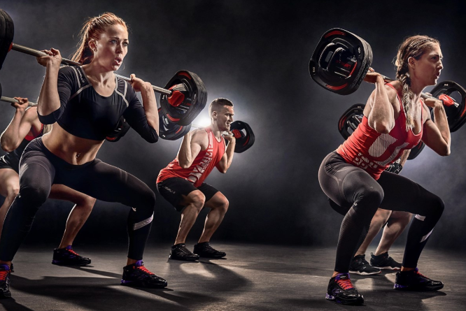

 Le terme « ***vitesse*** » est utilisé pour caractériser les qualités physiques d'une personne qui déterminent directement ses capacités de vitesse . Sous la vitesse comprendre le complexe des propriétés fonctionnelles d'une personne qui déterminent directement et principalement les caractéristiques de vitesse des mouvements, ainsi que le temps des réactions motrices.  
   Les qualités de vitesse peuvent être estimées à l'aide des indicateurs suivants:

1. temps de réaction spécifiques;
2. le temps d'atteindre la vitesse maximale dans des exercices préparatoires ou compétitifs spéciaux;
3. niveau de vitesse maximale dans les mêmes exercices.

   Vitesse - la capacité d'une personne à effectuer des actions motrices dans le minimum de temps pour ces conditions. Il existe trois formes principales de vitesse:

1. temps latent de réaction motrice;
2. vitesse d'une seule contraction (avec une petite quantité de contraction);
3. fréquence du mouvement.

   Les formes élémentaires de manifestation de la vitesse sont relativement indépendantes les unes des autres. Le temps de réaction n'est pas associé à la vitesse d'un seul mouvement et à la fréquence maximale des mouvements.  
   Dans la pratique de l'éducation physique, la vitesse des actions complètes (en course, natation, ski, etc.) est de la plus haute importance, et non les formes élémentaires de sa manifestation. Par exemple, dans une course de sprint, le résultat dépend du temps de réaction au départ (latent), de la vitesse des mouvements individuels et du rythme des étapes. Cependant, la vitesse dans un mouvement holistique, complexe et coordonné dépend non seulement du niveau de vitesse, mais aussi d'autres raisons. Par exemple, en course à pied, la vitesse de déplacement dépend de la longueur de foulée, et la longueur de foulée dépend de la longueur des jambes et de la force de répulsion. Le manque de connexion entre les caractéristiques des mouvements à grande vitesse conduit au fait que le transfert de la qualité de la vitesse d'un exercice à un autre n'est généralement pas observé. Ainsi, entre les vitesses de mouvements de coordination différente chez les mêmes personnes (en course et en natation) aucune corrélation n'est trouvée. Le transfert de qualité de la vitesse peut se révéler dans des mouvements similaires en coordination. Par conséquent, nous devons parler non pas du développement de la qualité de la vitesse en général, mais des capacités de vitesse spécifiques des mouvements humains.

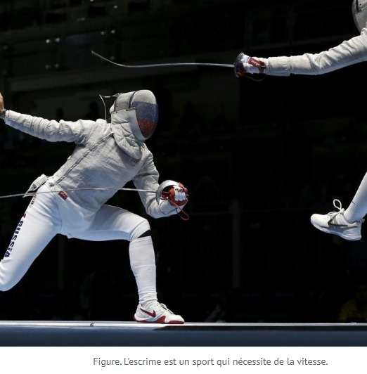

***L'endurance*** dans sa structure, sa mesure et sa méthodologie de développement est l'élément le plus important par rapport aux autres capacités motrices humaines. Il s'agit d'une qualité physique associée à la fatigue. Par conséquent, l'endurance est définie comme la capacité d'une personne à résister longtemps à la fatigue ou la capacité de mener une activité pendant une longue période sans compromettre son efficacité. Le temps pendant lequel une personne est capable de maintenir une intensité d'activité donnée est une mesure de l'endurance. Plus l'activité est intense, plus l'endurance d'une personne est faible.  
   Le développement de l'endurance est dans une large mesure le développement de processus biochimiques qui contribuent à une exécution plus longue du travail, ainsi qu'à la stabilité du système nerveux à une excitation de haute intensité.  
   Il existe deux types d'endurance: général et spécial. L'endurance générale est la capacité à effectuer un travail avec une faible intensité pendant une longue période en raison de sources aérobies d'approvisionnement en énergie, elle est la base de l'éducation à l'endurance spéciale. L'endurance générale se manifeste dans le ski, les disciplines de ski de fond, l'aviron, etc. L'endurance spéciale est la capacité à effectuer efficacement un travail dans un travail ou une activité sportive spécifique, malgré la fatigue.  
   En outre, il existe trois types d'endurance spéciale: vitesse, puissance, statique. L'endurance de vitesse est l'endurance associée à la survenue d'une dette d'oxygène. L'endurance de force est la capacité à effectuer des exercices (actions) pendant une longue période qui nécessitent une manifestation significative de force. L'endurance statique est la capacité de maintenir la tension musculaire pendant une longue période sans changer de posture.  
   Dans des activités d'intensité similaire, des phénomènes de «transfert» d'endurance sont observés, qui sont provoqués par des mécanismes physiologiques et biochimiques généraux. Par exemple, dans les sports cycliques, où le facteur décisif est le niveau de développement des capacités aérobies du corps et le phénomène de «transfert» d'endurance est plus évident.

   En tant que principal moyen d'éducation à l'endurance générale, on utilise principalement des exercices et des complexes dont les caractéristiques sont:

* étendue de la tâche: distance parcourue (m, km), travail effectué (j, kgm), impulsion de force (newton / s);
* maintenir l'intensité nécessaire de la tâche motrice: vitesse de mouvement (m / s), puissance d'exécution (W), manifestation de force (newtons);
* temps d'exécution de la tâche (heures, min, s).

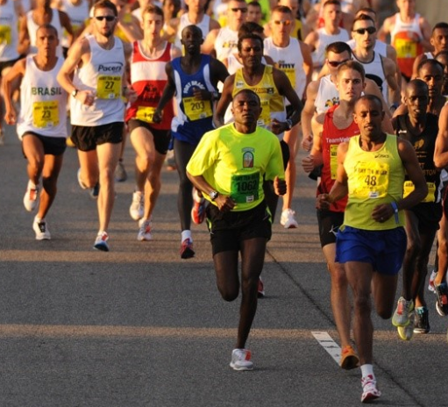

***L'agilité*** est appelée capacité de coordination, qui implique en peu de temps de maîtriser une nouvelle action motrice et de reconstruire des mouvements, en changeant leurs caractéristiques.  
   La dextérité est une qualité complexe complexe qui n'a pas de critère d'évaluation unique. Dans chaque cas, selon les conditions, choisissez l'un ou l'autre compteur. En même temps, ils essaient de faire en sorte que les autres conditions de la mission restent inchangées. L'agilité est une qualité assez spécifique. Tout mouvement est toujours basé sur d'anciens liens de coordination. Plus l'offre de connexions motrices réflexes conditionnées est importante, plus la capacité motrice d'une personne est grande, plus sa dextérité est élevée. La dextérité dépend fortement des analyseurs de moteur. Plus la capacité d'une personne à analyser avec précision les mouvements est parfaite, plus sa capacité à maîtriser rapidement les mouvements et leur restructuration est élevée. D'un point de vue psychologique, la dextérité dépend de la perception à part entière de ses propres mouvements dans l'environnement et de l'initiative.  
   D'une autre manière, l'agilité peut être caractérisée comme la capacité à résoudre rapidement, précisément, rapidement et économiquement des tâches motrices. L'agilité s'exprime dans la capacité à maîtriser rapidement de nouveaux mouvements, à différencier avec précision diverses caractéristiques des mouvements et à les contrôler, à improviser dans le processus d'activité motrice en fonction d'un environnement en évolution.  
   Les combinaisons infiniment diverses de mouvements qui composent le matériel de gymnastique sont particulièrement précieuses à cet égard. L'éducation d'une combinaison rationnelle de tension musculaire et de relaxation lors de divers mouvements est également essentielle. Les exercices de développement généraux utilisés pour développer la dextérité, avec et sans objet, sont recommandés pour être effectués à partir de différentes positions de départ (assis, couché, debout) dans différentes directions et plans, ainsi qu'avec différentes amplitudes et vitesses.

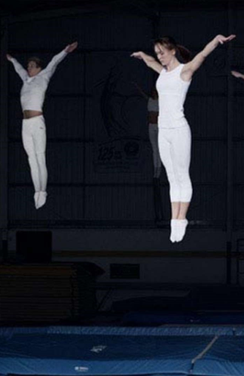

***Flexibilité*** - la capacité d'effectuer des mouvements de grande amplitude. La mesure de la flexibilité est l'amplitude maximale de mouvement. La présence de flexibilité est associée au facteur d'hérédité, mais elle est influencée par l'âge et l'exercice régulier. La flexibilité dépend de l'élasticité des muscles, des ligaments, des poches articulaires, de la capacité à détendre les muscles étirés et à solliciter les muscles qui effectuent des mouvements, c'est-à-dire du degré d'amélioration de la coordination musculaire. La flexibilité dépend des conditions externes et internes: 1) température de l'air; 2) heure de la journée; 3) réchauffer le corps; 4) l'état fonctionnel du corps.  
   Il y a une flexibilité dynamique (se manifestant en mouvement), statique (vous permettant de maintenir la posture et la position du corps), active (manifestée par leurs propres efforts) et passive (manifestée en raison de forces externes).  
   Flexibilité active - la capacité à réaliser de grandes amplitudes de mouvement dans une articulation en raison de l'activité des groupes musculaires passant par cette articulation.  
   Flexibilité passive - la capacité d'effectuer des mouvements sous l'influence de forces de traction externes: efforts du partenaire, poids externes, etc. La flexibilité passive est déterminée par l'amplitude la plus élevée, c'est-à-dire qu'elle est plus qu'active.  
   La flexibilité est négativement liée à la force, car l'entraînement en force peut entraîner une mobilité limitée dans les articulations. Pour surmonter l'impact négatif, il est nécessaire d'effectuer des exercices sur la flexibilité en parallèle avec le développement de la force.  
   La mobilité de la colonne vertébrale, en particulier de ses articulations thoraciques, de la hanche et de l'épaule, est d'une importance capitale.  
   Il est établi que la capacité (physique et mentale) d'une personne se développe et se manifeste spécialisée en réponse aux effets de certains stimuli. Dans les sports et l'éducation physique, ces stimuli sont de l'exercice. Il existe une relation et une interdépendance dans les niveaux de développement de l'endurance, de la force, de la vitesse, de la flexibilité et de la dextérité. Le développement insuffisant ou excessif de l'un d'entre eux interfère avec la manifestation d'une qualité différente au bon moment ou empêche sa poursuite. Le développement de la force affecte négativement l'endurance et vice versa. Une bonne flexibilité vous permet de mettre en œuvre plus complètement une technique rationnelle dans les actions. La manifestation de la vitesse du mouvement dépend de la flexibilité.

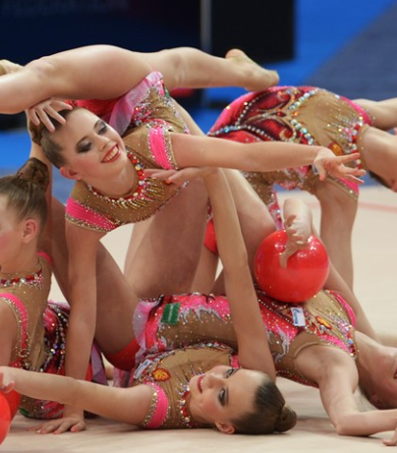

 Le développement de chaque qualité physique, en raison de changements spécifiques dans le corps, est fourni par des exercices physiques spéciaux. Pour évaluer le degré de développement des qualités physiques, différentes méthodes pédagogiques et physiologiques sont utilisées. Les méthodes pédagogiques comprennent des tests de contrôle utilisant des exercices ou des tests de contrôle. Par exemple, les tests de condition physique sont effectués à l'aide d'exercices de course à pied, de sauts, de traction sur la barre de la position «étau», de levage du corps de la position couchée, de dynamométrie debout et de la main, etc. À l'aide de méthodes physiologiques, déterminez la santé du corps, l'état du système sanguin, le travail des systèmes cardiovasculaire et respiratoire.

**2**

##### DÉVELOPPEMENT DE QUALITÉS PHYSIQUES

Les qualités physiques sont des qualités morphofonctionnelles innées, en raison desquelles l'activité physique d'une personne est possible, qui reçoit sa pleine manifestation dans une activité motrice appropriée. Les principales qualités physiques incluent la force, la vitesse, l'endurance, la dextérité et la flexibilité.  
Les «capacités de puissance» sont un complexe de diverses manifestations de l'activité motrice, qui est basé sur le concept de «force».  
La « **force** » est la capacité d'une personne à surmonter une résistance externe ou à contrecarrer cette résistance par la tension musculaire.

Les capacités de puissance sont en fait la puissance, la vitesse-puissance, l'endurance de puissance et l'agilité de puissance.  
   «En fait, les capacités de puissance» - se manifestent dans des exercices effectués dans des modes dynamiques ou statiques de travail musculaire. Ils sont généralement caractérisés par une large gamme de tensions musculaires.  
   Les «capacités vitesse-puissance» - sont caractérisées par une tension musculaire insaturée, qui se manifeste par la puissance fréquente et maximale nécessaire dans des exercices effectués à une vitesse considérable, mais n'atteignant généralement pas les valeurs limites.  
   «L'endurance de force» est la capacité de résister à la fatigue causée par une tension musculaire relativement prolongée d'une ampleur significative. La fatigue physique se manifeste par une diminution de la force musculaire et de l'endurance.  
   L'endurance de force est divisée en général et local, selon le nombre de muscles impliqués dans le travail. L'endurance de la force dynamique est caractéristique des activités cycliques et acycliques, et l'endurance de la force statique est caractéristique des activités liées au maintien de la tension de travail dans une certaine position (bras reposant sur les côtés sur les anneaux de gymnastique, équilibre sur une jambe, tenant la main lorsque vous tirez avec un pistolet, etc.) .  
   La «dextérité puissante» (coordination) est la capacité de différencier avec précision les efforts musculaires de différentes tailles dans des situations imprévues et des modes mixtes de travail musculaire. Ainsi, le développement des capacités de coordination est effectué en raison des facteurs musculaires et de coordination appropriés, et dans un certain nombre de sports, les facteurs de coordination sont de première importance.  
   Pour évaluer le degré de développement des capacités de puissance réelles, faites la distinction entre la force absolue et la force relative. La force absolue est la force maximale exercée par une personne dans n'importe quel mouvement, quelle que soit sa masse corporelle. La force relative est la force exercée par une personne en termes de 1 kg de poids propre.  
   Dans certains exercices physiques, la force combinée à la vitesse détermine le niveau de réussite athlétique. La force non seulement complète, mais détermine également en grande partie le développement de la qualité de la vitesse. Dans des types d'athlétisme comme le sprint, les barrières, les sauts, les lancers et le concours complet, il est nécessaire de pouvoir montrer sa force en très peu de temps, c'est-à-dire La force représentée dans de tels mouvements est appelée explosive, et les mouvements eux-mêmes sont appelés vitesse-puissance.  
   La force explosive se manifeste plus activement dans des conditions où la contraction musculaire est précédée d'un étirement mécanique, tandis que la capacité réactive des muscles se manifeste. Une caractéristique distinctive de la force explosive est que la force et la vitesse des contractions musculaires se produisent simultanément lors de l'exécution d'une action unique.  
   Les principales tâches de l'entraînement en force: 1) augmenter les capacités de force dans le but d'une amélioration efficace; 2) assurer et maintenir les capacités de puissance par rapport aux caractéristiques des étapes du processus pluriannuel d'amélioration du sport; 3) concentrer l'éducation sur les capacités de pouvoir, en tenant compte des caractéristiques spécifiques.  
   En théorie et en pratique de l'entraînement sportif, le processus d'entraînement musculaire est divisé en entraînement musculaire général et spécial.  
   L'entraînement général en force permet le développement complet de groupes musculaires dans l'appareil moteur humain. Les capacités de puissance générales ne servent que de conditions préalables à la croissance de nouvelles réalisations qui nécessitent la mise en œuvre d'un entraînement de force spécial, caractéristique de l'activité compétitive.  
   L'entraînement spécial en force vise à développer les capacités de force. Ici, la méthodologie de formation devrait résoudre le problème de la formation de la structure des capacités de puissance appliquée aux caractéristiques du type d'exercices physiques.  
   Méthodes de développement de la force: 1. La méthode de l'effort maximal. 2. La méthode de l'effort dynamique. 3. La méthode des efforts répétés. 4. La méthode du "choc". 5. La méthode de l'effort statique. 6. La méthode de l'effort isocinétique. 7. La méthode d'entraînement circulaire. 8. Méthode de jeu.

   Ces méthodes peuvent être conditionnellement combinées en quatre groupes:

1. Méthodes d'exercices répétés utilisant des poids non saturés;
2. Méthodes d'exercices répétés utilisant des poids limites et presque ultimes;
3. Méthodes d'exercices répétés utilisant des positions corporelles statiques;
4. Méthodes non spécifiques d'éducation des capacités de pouvoir.

   Le principal moyen de développer le pouvoir. Les moyens les plus caractéristiques de développer la force comprennent l'entraînement aux poids (avec différents obus) effectué en modes dynamique et isométrique; des exercices pour surmonter son propre poids corporel; exercices avec un partenaire (exercices en binôme).

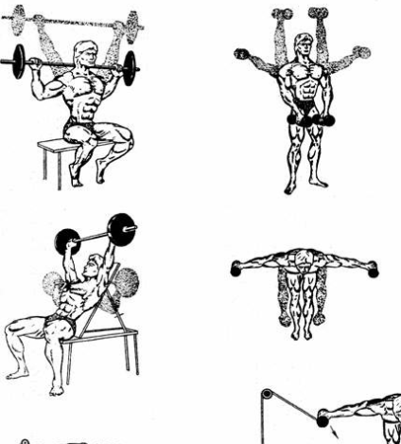

La surveillance du développement de l'énergie est effectuée à l'aide des groupes de méthodes suivants.  
   Le premier groupe est basé sur la détermination de la force statique maximale des principaux groupes musculaires à l'aide d'un dynamomètre. Cette technique est appelée polydynamométrie. Les données de mesure nous permettent de caractériser la "topographie" de puissance des muscles humains, d'identifier les groupes musculaires forts et faibles.  
   Le deuxième groupe de méthodes consiste à mesurer la force dynamique des muscles. Ici, à l'aide d'exercices de saut, on peut déterminer la capacité de manifester à plusieurs reprises la puissance dynamique. Mesure la longueur ou la hauteur du saut en unités linéaires ou la durée des sauts.  
   " **Vitesse**"- il s'agit de la capacité d'une personne, dans certaines conditions, à répondre instantanément à un stimulus particulier et à effectuer les actions nécessaires avec un minimum de temps ou la capacité d'une personne à effectuer des actions motrices avec un minimum de temps pour ces conditions.  
   Sous la «vitesse», on comprend également le complexe des propriétés morphologiques et fonctionnelles d'une personne qui déterminent directement les caractéristiques de vitesse des mouvements, ainsi que le temps de réaction motrice.  
   Les «capacités de vitesse» sont les capacités d'une personne, qui lui permettent d'exécuter des actions motrices dans le minimum de temps pour ces conditions.  
   Il existe des formes élémentaires et complexes de manifestation des capacités de vitesse. Les formes élémentaires incluent la vitesse de réaction, la vitesse d'un seul mouvement et la fréquence (rythme) des mouvements. Dans les cas où les formes élémentaires de manifestation des capacités de vitesse interagissent avec d'autres qualités physiques et actions techniques, il existe une manifestation complexe de qualités de vitesse.  
   La vitesse est divisée en général et spécial.  
   Général - c'est la capacité d'effectuer n'importe quel mouvement et action avec une vitesse suffisante.  
   Spécial - c'est la capacité d'effectuer un exercice de compétition, ses éléments et pièces à une vitesse très élevée.

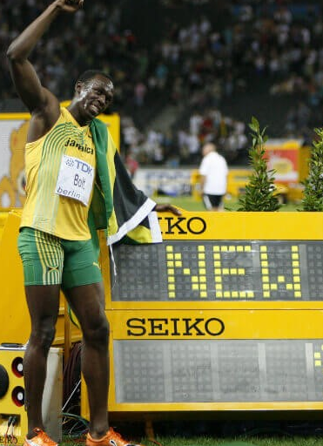

Les tâches principales de l'entraînement à la vitesse: 1) assurer le développement dirigé des capacités motrices, dont dépend directement la vitesse maximale de mouvement; 2) pour l'impact efficace des exercices visant à augmenter la vitesse, compliquant progressivement les tâches motrices, en tenant compte de l'âge et de la forme physique; 3) concentrer l'éducation sur les capacités de vitesse en tenant compte des exigences spécifiques du type d'activité physique choisi.  
   La vitesse dépend des données naturelles (capacités héréditaires et biologiques du système nerveux).  
   Les principales méthodes pour le développement de la vitesse: 1. Répétée. 2. La variable. 3. Compétitif. 4. Jeux.  
   Le principal moyen de développer la vitesse. Pour le développement de la vitesse en utilisant trois groupes de fonds: non spécifiques spécifiques, spéciaux.  
   Les agents non spécifiques comprennent: 1) des exercices liés au développement de la vitesse de réaction motrice; 2) des exercices pour le développement d'une force musculaire dynamique et explosive; 3) des exercices pour améliorer l'amplitude des mouvements et la capacité des muscles à se détendre; 4) jeux de plein air et de sport.  
   Les outils spécifiques incluent: 1) des exercices spéciaux du type sélectionné, par exemple des exercices de course à pied, de saut, etc.  
   Les outils spéciaux comprennent divers exercices visant à améliorer toutes ces capacités et compétences humaines dont dépend la vitesse d'un exercice de compétition. Un «transfert» positif de la qualité de la vitesse d'un mouvement à un autre n'est possible qu'avec la similitude de leur structure (cinématique et dynamique) et la nature des efforts neuromusculaires.  
   Suivi de l'évolution de la vitesse. Le contrôle doit inclure le test des quatre formes de manifestation de la vitesse: 1. Pour déterminer la vitesse d'une réaction motrice, le temps de réaction latent (latent) (en millisecondes) est mesuré. 2. La fréquence maximale des mouvements pendant l'exercice. Par exemple, le temps d'exécution du sprint est déterminé en comptant le nombre de pas par unité de temps sur un certain segment de distance. 3. La vitesse des mouvements individuels dans le cycle général de course, de saut et de lancer est déterminée en analysant les kinogrammes, en enregistrant l'effort, le temps des phases de référence et de vol (la méthode de sous-métrie) en utilisant un équipement tensométrique et dynamométrique. 4. La manifestation globale de la vitesse est évaluée par des tests pédagogiques. La course sur les segments est mesurée (la vitesse de course maximale est enregistrée),  
   Un contrôle intégré du développement de la vitesse est effectué au cours des levés échelonnés.  
   Il convient de rappeler que lors de l'exécution de tâches d'entraînement et d'exercices pour le développement de la vitesse, il est nécessaire de combiner correctement les intervalles de charge et de repos. Pour cela, il est recommandé de demander l'aide d'un formateur ou d'un enseignant expérimenté. Les tâches principales de l'entraînement physique spécial ne sont pas le développement de la force, la coordination, etc., mais l'amélioration des qualités physiques et le développement des habiletés motrices.  
   "L' **endurance** " est la capacité du corps à effectuer un travail à long terme sans compromettre l'efficacité ou la capacité du corps à résister à la fatigue pendant l'activité musculaire.  
   Il existe plusieurs types d'endurance: général, vitesse, puissance et spécial.  
   Endurance totale. Il s'agit de la capacité à effectuer en continu un travail impliquant de nombreux groupes musculaires et à imposer des exigences élevées aux systèmes cardiovasculaire et respiratoire, ou à exercer un effort musculaire d'intensité relativement faible pendant une longue période.  
   Endurance de vitesse. Cette endurance se manifeste dans des activités qui imposent des exigences particulières aux paramètres de vitesse des mouvements et, par conséquent, sont effectuées dans un régime qui va au-delà du métabolisme aérobie.  
   Endurance de force. Il s'agit de la capacité de résister à la fatigue causée par une tension musculaire relativement prolongée d'une ampleur significative.  
   Endurance spéciale. Il s'agit de la capacité de résister à la fatigue dans les conditions d'une activité spécifique lors de la mobilisation des capacités physiologiques ou dans une certaine activité.  
   Les principales tâches de l'éducation en endurance: 1) étendre les capacités fonctionnelles du corps, limiter les performances globales, créer les conditions préalables à une augmentation totale de l'utilité, de la quantité de travail d'entraînement et, sur sa base, utiliser l'effet «transfert», pour promouvoir l'endurance; 2) fournir une formation d'endurance pour un travail continu de longue durée d'intensité modérée et élevée associée au fonctionnement actif des systèmes cardiovasculaire et respiratoire; 3) créer dans le processus de toutes les étapes de préparation les conditions préalables à la transition vers des charges d'entraînement accrues.  
   Les principales méthodes pour développer l'endurance: 1) uniforme; 2) répété; 3) intervalle; 4) variable; 5) jeu; 6) circulaire; 7) compétitif.

 Le principal moyen de développer l'endurance.

   Les moyens non spécifiques de développer l'endurance générale comprennent la marche, la course de fond, les exercices de développement général, les jeux de plein air et sportifs, la natation, le ski, etc.  
   Les moyens spécifiques pour développer l'endurance proviennent du type d'activité dans laquelle la personne se spécialise. Fondamentalement, ce sont des exercices spéciaux (course, saut, etc.).  
   Suivi du développement de l'endurance. Le contrôle est effectué à l'aide de tests biomédicaux et pédagogiques. Une grande variété de méthodes de contrôle est due au fait que l'endurance est multifactorielle. Les tests biomédicaux évaluent le niveau de développement de diverses fonctions corporelles, leurs valeurs limites et leur rentabilité. Des tests pédagogiques sont nécessaires pour une évaluation complète de l'endurance. Tous les exercices sont effectués dans des conditions de compétition.  
   La «dextérité» est la capacité de maîtriser rapidement de nouveaux mouvements et de reconstruire l'activité motrice en fonction des exigences d'un environnement en évolution soudaine.  
   La dextérité exprime le degré de capacité de coordination d'une personne, la capacité de reconstruire son activité motrice en fonction des exigences de situations qui changent soudainement.  
   Les principales tâches du développement de l'agilité: 1) assurer l'accumulation d'un stock d'éléments de mouvement et améliorer la capacité de les combiner en actions motrices plus complexes; 2) développer la capacité de maîtriser des mouvements de coordination complexes; 3) apprendre à reconstruire l'activité motrice conformément aux exigences d'un environnement en évolution; 4) développer la précision de perception de leurs mouvements dans l'espace et dans le temps; 5) mettre à jour l'expérience motrice, améliorer les fonctions des analyseurs de mouvement et leur capacité à développer la capacité de réguler la tension musculaire, dans certaines conditions spatio-temporelles; 6) favoriser le courage et la détermination.  
   La dextérité est, dans une certaine mesure, une qualité innée, cependant, dans le processus de formation, vous pouvez l'améliorer considérablement.  
   La qualité de la dextérité se manifeste de manière intégrée: a) haute coordination des mouvements; b) la réalisation des qualités de vitesse, de flexibilité, ainsi que le sens du rythme et du rythme de mouvement; c) la capacité d'effectuer en temps opportun et correctement les mouvements nécessaires, en fonction de l'environnement spécifique en constante évolution; d) la capacité de se fatiguer et de détendre les muscles en temps opportun.  
   Un haut niveau de développement de la dextérité vous permet d'absorber rapidement de nouveaux mouvements et de les exécuter avec le moins d'énergie et de temps. Un bon niveau de développement de la dextérité chez l'homme vous permet de maîtriser rapidement et efficacement la bonne technique d'exercice.  
   Les principales méthodes de développement de la dextérité: 1) répétées; 2) intervalle; 3) jeu; 4) formation circulaire; 5) compétitif.  
   Le principal moyen de développer l'agilité. Les principaux moyens d'influence visant au développement de la dextérité sont divers sheravelings plus complexes et des exercices spéciaux, s'ils sont associés à des difficultés de coordination. Les moyens les plus courants d'éduquer à l'agilité générale sont les éléments d'acrobatie, les jeux de plein air et de sport, les exercices sur appareil de gymnastique, la plongée. Les moyens de développer une dextérité particulière sont des exercices.  
   La sélection des fonds devrait être soumise au principe de: a) l'inclusion obligatoire d'éléments de nouveauté; b) la présentation d'exigences accrues pour la précision des mouvements et le maintien de l'équilibre.

   Contrôle de dextérité. Pour évaluer la dextérité, divers critères sont toutefois utilisés, dont aucun n'est jusqu'à présent généralement accepté. Dans la pratique, la détermination de la qualité de la dextérité est jugée dans une certaine mesure par les indicateurs du temps passé à maîtriser les nouvelles normes des actions motrices ou la précision des mouvements utilisés pour évaluer le degré de perfection des équipements sportifs ou le temps passé dans un test.  
   Le test le plus réussi pour déterminer l'agilité est la navette.  
   La «flexibilité» est la capacité d'une personne à effectuer des mouvements de grande amplitude. La flexibilité est déterminée principalement par les propriétés élastiques des muscles et des ligaments, la structure des articulations, ainsi que la régulation nerveuse du tonus musculaire. Le terme «flexibilité» est utilisé lorsqu'il s'agit de mobilité totale dans les articulations de tout le corps.  
   Les principales tâches de la flexibilité de l'entraînement: a) augmenter l'élasticité musculaire; b) une meilleure coordination des mouvements; c) assurer le développement et l'amélioration de la flexibilité; d) maintenir des performances élevées au niveau optimal atteint au stade de l'amélioration sportive.  
   On distingue les formes de flexibilité actives et passives. La flexibilité active se manifeste par des mouvements actifs (arbitraires); passif - mouvements passifs réalisés à l'aide d'influences ou d'actions supplémentaires de forces externes.  
   Selon la méthode de manifestation, la flexibilité est divisée en dynamique et statique. La flexibilité dynamique se manifeste dans les mouvements et statique - dans les poses.  
   L'objectif spécifique de l'entraînement dans divers sports détermine la nécessité de diviser la flexibilité en général et spécial. La division de la flexibilité en général et spécial est due aux exigences d'un sport particulier et au fait que la mobilité dans les articulations est de nature spécifique.  
   Les principales méthodes pour développer la flexibilité: 1. Méthode répétée. 2. Méthode de jeu. 3. La méthode compétitive.  
   Immobilisations pour le développement de la flexibilité. Les principaux moyens de mise en œuvre des tâches de développement de la flexibilité sont des exercices généraux de développement et spécialement préparatoires. Ces exercices sont divisés en actifs, passifs et combinés. Ces groupes d'exercices sont utilisés à la fois en mode dynamique et en mode statistique.  
   Les exercices complets sont choisis parmi les moyens de la gymnastique de base et appliquée au sport. Les exercices préparatoires spéciaux sont choisis parmi les éléments de divers sports.

**Contrôle du développement de la flexibilité.**  
   Une mesure de flexibilité est l'amplitude maximale de mouvement dans les articulations. La flexibilité est mesurée en degrés ou en unités linéaires (voir). Pour mesurer le degré de mobilité en degrés, utilisez un gyniomètre.

 La mesure de la flexibilité dans les mesures linéaires est basée sur la détermination du chemin de la partie distale du lien corporel déplacé dans l'espace depuis la position initiale (ou un certain plan) jusqu'au point le plus élevé de l'amplitude du mouvement. Mesure la distance sur laquelle se déplace un certain point du lien mobile du corps.

**3**

#### INTENSITÉ ET COÛTS ÉNERGÉTIQUES SOUS CHARGES PHYSIQUES

##### Intensité de l'exercice

   L'impact des exercices physiques sur une personne est associé à une charge sur son corps, provoquant une réaction active des systèmes fonctionnels. Pour déterminer le degré de tension de ces systèmes sous charge, des indicateurs d'intensité sont utilisés pour caractériser la réponse du corps au travail effectué. Il existe de nombreux indicateurs de ce type: changement dans le temps de la réaction motrice, fréquence respiratoire, volume minute de consommation d'oxygène, etc. Pendant ce temps, l'indicateur le plus pratique et le plus informatif de l'intensité de la charge, en particulier dans les sports cycliques, est la fréquence cardiaque (FC). Les zones individuelles d'intensité de charge sont déterminées avec une orientation spécifique sur la fréquence cardiaque.

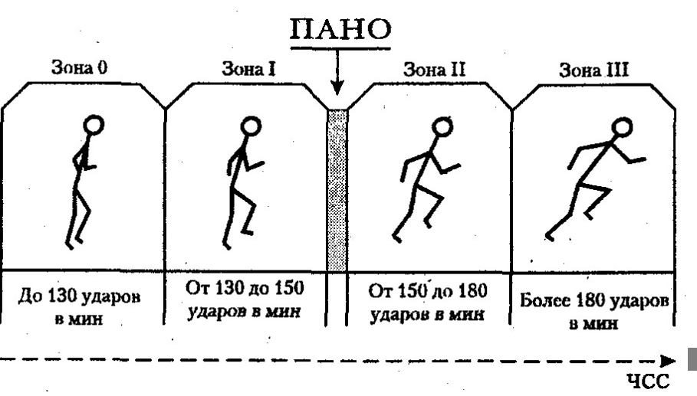

La zone zéro est caractérisée par le processus aérobie de transformations énergétiques à une fréquence cardiaque pouvant atteindre 130 battements par minute pour les élèves. Avec une telle intensité de la charge, il n'y a pas de dette d'oxygène, donc l'effet d'entraînement ne peut être trouvé que chez les étudiants mal formés. La zone zéro peut être utilisée pour s'échauffer lors de la préparation du corps à une charge de plus forte intensité, pour la récupération (avec des méthodes d'entraînement répétées ou par intervalles) ou pour des activités de plein air. Une augmentation significative de la consommation d'oxygène et de l'effet d'entraînement correspondant sur le corps ne se produit pas ici, mais dans la première zone, typique de l'entraînement d'endurance chez les débutants.  
   La première zone d'entraînement d'intensité de charge (de 130 à 150 battements / min) est la plus typique pour les athlètes novices, car l'augmentation des performances et de la consommation d'oxygène (avec le processus aérobie de son échange dans le corps) se produit en eux à partir d'une fréquence cardiaque de 130 battements / min. À cet égard, ce jalon est appelé le seuil de préparation. Lors de l'éducation à l'endurance générale, un athlète entraîné se caractérise par une «entrée» naturelle dans la deuxième zone d'intensité du stress.  
   Dans la deuxième zone d'entraînement (de 150 à 180 bpm), les mécanismes anaérobies d'approvisionnement énergétique de l'activité musculaire sont connectés. On pense que 150 bpm est le seuil du métabolisme anaérobie (ANSP). Cependant, pour les athlètes mal entraînés et pour les athlètes avec une forme athlétique faible, PANO peut se produire à une fréquence cardiaque de 130-140 battements / min, tandis que pour les athlètes bien entraînés, PANO peut "se déplacer" à la limite de 160-165 battements / min.  
   Dans la troisième zone d'entraînement (plus de 180 bpm), les mécanismes d'approvisionnement en énergie anaérobie sont améliorés dans un contexte de forte dette en oxygène. Ici, le pouls cesse d'être un indicateur informatif du dosage de la charge, mais les indicateurs des réactions biochimiques du sang et de sa composition, en particulier la quantité d'acide lactique, prennent du poids. Le temps de repos du muscle cardiaque est réduit avec une contraction de plus de 180 battements / min, ce qui entraîne une diminution de sa force contractile (au repos 0,25 s - réduction, 0,75 s - repos; à 180 battements / min - 0,22 s - réduction, 0,08 s - repos), la dette en oxygène augmente fortement. Le corps s'adapte aux travaux de haute intensité lors des entraînements répétés. Mais la dette maximale d'oxygène n'atteint les valeurs les plus élevées que dans des conditions de concurrence.  
   Les charges des deuxième et troisième zones d'entraînement ne peuvent être recommandées qu'aux personnes physiquement préparées qui n'ont pas des écarts dans leur état de santé. La dépendance de la fréquence cardiaque maximale à l'âge pendant l'entraînement peut être déterminée par la formule:  
   fréquence cardiaque (maximum) = 220 - âge (en années)  
   Par exemple, pour les élèves de 19 ans, la fréquence cardiaque maximale sera: 220 - 19 = 201 battements / min.

**Consommation d'énergie pendant l'effort physique.**

   Plus le travail musculaire est important, plus l'augmentation de la dépense énergétique est importante. Le rapport entre l'énergie utile dépensée pour le travail et toute l'énergie dépensée est appelé coefficient de performance (COP). On pense que la plus grande efficacité d'une personne avec son travail habituel ne dépasse pas 0,30 - 0,35. Par conséquent, avec la consommation d'énergie la plus économique pendant le travail, les coûts énergétiques totaux du corps sont au moins 3 fois plus élevés que le coût du travail. Le plus souvent, l'efficacité est de 0,20 à 0,25, car une personne non formée dépense plus d'énergie pour le même travail qu'une personne formée. Ainsi, il a été établi expérimentalement qu'à la même vitesse de mouvement, la différence de consommation d'énergie entre un athlète entraîné et un débutant peut atteindre 25 à 30%.  
   Les chiffres suivants déterminés par le célèbre physiologiste sportif BC Farfel donnent une idée générale de la consommation d'énergie (en kcal) lors du passage de différentes distances.

Athlétisme

|  |  |  |  |  |  |  |  |  |
| --- | --- | --- | --- | --- | --- | --- | --- | --- |
| Distance (m) | 100 | 200 | 400 | 800 | 1500 | 3000 | 5000 | 10 000 |
| Consommation d'énergie (kcal) | dix-huit | 25 | 40 | 60 | 100 | 210 | 310 | 590 |

   La natation

|  |  |  |  |
| --- | --- | --- | --- |
| Distance (m) | 100 | 200 | 400 |
| Consommation d'énergie (kcal) | cinquante | 80 | 150 |

   Course de ski

|  |  |  |  |
| --- | --- | --- | --- |
| Distance (km) | dix | trente | cinquante |
| Consommation d'énergie (kcal) | 550 | 1800 | 3600 |

   Cyclisme

|  |  |  |  |  |  |
| --- | --- | --- | --- | --- | --- |
| Distance (km) | 1 | dix | vingt | cinquante | 100 |
| Consommation d'énergie (kcal) | 550 | 1800 | 3600 | 1100 | 2300 |

Consommation d'énergie pour diverses manifestations de l'activité motrice (dans le calcul de kcal / min).

|  |  |
| --- | --- |
| Activité motrice | kcal / min |
| Ski | 10,0 - 20,0 |
| Course de campagne | 10,6 |
| Football | 8.8 |
| Tennis | 7,2 - 10,0 |
| Tennis de table | 6,6 - 10,0 |
| Natation (brasse) | 5,0 - 11,0 |
| Volley-ball | 4,5 - 10,0 |
| Gymnastique | 2,5 - 6,5 |
| Danse moderne | 4,7 - 6,6 |
| Conduire une voiture | 3,4 - 10,0 |

En mettant l'accent sur la puissance et la consommation d'énergie, des zones de puissance relative dans les sports cycliques ont été établies:

|  |  |  |
| --- | --- | --- |
| Degré de puissance | Durée du travail | Types d'exercices avec record |
| Maximum | 20 à 25 s | Courant 100 et 200 m.  Natation 50m  Course de 200 m |
| Sous-maximal | 25 s à 3-5 min | Courant 400, 800, 1000, 1500 m.  Natation 100, 200, 400 m  Patin à glace 500, 1500, 3000 m  Cyclisme 300, 1000, 2000, 3000, 4000 m |
| Gros | 3-5 à 30 min | Course à pied 2, 3, 5, 10 km  Natation 800, 1500 m  Patinage 5, 10 km  Cyclisme 5000, 10000, 20000 m |
| Modéré | Plus de 30 min | 15 km ou plus de course  Marcher 10 km ou plus  Ski de fond 10 km ou plus  Course de vélos 100 km et plus |

   Ces quatre zones de puissance relative suggèrent la division de nombreuses distances différentes en quatre groupes: court, moyen, long et extra-long.

|  |  |  |  |  |
| --- | --- | --- | --- | --- |
| Indice | Zone de puissance relative | | | |
| Maximum | Sous-maximal | Gros | Modéré |
| Durée limite | 20 à 25 s | 25 s à 3-5 min | 3-5 à 30 min | Saint 30 min |
| Consommation d'oxygène | Insignifiant | Augmente au maximum | Maximum | Proportionnelle à la puissance |
| Dette à l'oxygène | Presque submaximal | Sous-maximal | Maximum | Proportionnelle à la puissance |
| Ventilation et circulation sanguine | Insignifiant | Sous-maximal | maximum | Proportionnelle à la puissance |
| Changements biochimiques | Sous-maximal | Maximum | maximum | Insignifiant |

   Caractéristiques physiologiques du travail dans des zones de capacités diverses selon V.S. Farfell:

*Zone de puissance maximale.*En son sein, un travail peut être effectué qui nécessite des mouvements extrêmement rapides. Sans autre travail, autant d'énergie est libérée que lorsque vous travaillez avec une puissance maximale. La demande en oxygène par unité de temps est la plus importante, la consommation d'oxygène du corps est négligeable. Le travail des muscles est accompli presque entièrement en raison de la décomposition sans oxygène (anaérobie) des substances. La quasi-totalité de la demande en oxygène du corps est satisfaite après le travail, c'est-à-dire demande pendant le fonctionnement est presque égale à la dette d'oxygène. La respiration est négligeable: pendant les 10 à 20 s pendant lesquelles le travail est effectué, l'athlète ne respire pas ou prend quelques courtes respirations. Mais après l'arrivée, sa respiration s'est encore renforcée pendant longtemps, à ce moment la dette d'oxygène est remboursée. En raison de la courte durée du travail, la circulation sanguine n'a pas le temps d'augmenter, la fréquence cardiaque augmente considérablement vers la fin du travail. Cependant, le volume infime de sang n'augmente pas beaucoup, car le volume systolique du cœur n'a pas le temps de croître.  
   *Zone de puissance sous-maximale (fréquence cardiaque 180 bpm et plus).* Dans les muscles, se produisent non seulement des processus anaérobies, mais également des processus d'oxydation aérobie, dont la proportion augmente vers la fin du travail en raison d'une augmentation progressive de la circulation sanguine. Le rythme respiratoire augmente également tout le temps jusqu'à la fin du travail. Les processus d'oxydation aérobie, bien qu'en augmentation au cours du travail, restent à la traîne des processus de décomposition sans oxygène. La dette en oxygène progresse en permanence. La dette en oxygène à la fin des travaux est supérieure à la capacité maximale. De grands changements chimiques se produisent dans le sang. À la fin du travail, la respiration et la circulation sanguine augmentent fortement dans la zone de puissance sous-maximale, il y a une importante dette d'oxygène et des changements prononcés dans l'équilibre acide-base et eau-sel du sang. Peut-être une augmentation de la température du sang de 1 à 2 degrés, ce qui peut affecter l'état des centres nerveux.  
   *Zone haute puissance.*L'intensité de la respiration et de la circulation sanguine dans les premières minutes de travail a le temps d'augmenter pour atteindre de très grandes valeurs, qui restent jusqu'à la fin du travail. Le potentiel d'oxydation aérobie est plus élevé, mais ils restent à la traîne des processus anaérobies. Un niveau relativement élevé de consommation d'oxygène est quelque peu en retard sur la demande en oxygène du corps, de sorte que l'accumulation de dette d'oxygène se produit toujours. À la fin des travaux, c'est significatif. Changements importants dans la chimie du sang et de l'urine.  
*Zone de puissance modérée (fréquence cardiaque jusqu'à 150 bpm).*Ce sont déjà de très longues distances. Le travail de puissance modérée se caractérise par un état d'équilibre, qui est associé à une respiration et une circulation sanguine accrues proportionnellement à l'intensité du travail et au manque d'accumulation de produits de décomposition anaérobie. Avec de nombreuses heures de travail, la consommation totale d'énergie est importante, ce qui réduit les ressources en glucides de l'organisme.  
   À la suite de charges répétées d'une certaine puissance lors des séances d'entraînement, le corps s'adapte au travail correspondant en raison de l'amélioration des processus physiologiques et biochimiques, des caractéristiques du fonctionnement des systèmes corporels. L'efficacité augmente lors de l'exécution d'un travail d'une certaine puissance, la forme physique est augmentée, les résultats sportifs augmentent.

**4**

##### BASE ALIMENTAIRE ESSENTIELLE

Un régime important qui détermine la récupération complète du corps est une alimentation équilibrée. Pour compenser les dépenses énergétiques importantes et assurer la fonction plastique de l'organisme, la nutrition doit être suffisante en calories et contenir tous les sels minéraux, substances organiques et vitamines nécessaires, en tenant compte des besoins de l'organisme.  
   L'apport de nutriments dans le corps humain devrait fournir un niveau optimal de processus métaboliques. Le niveau optimal des processus métaboliques est assuré principalement en raison des mécanismes de nutrition internes (endogènes) qui redistribuent les nutriments dans le corps: des tissus moins physiologiquement significatifs aux tissus plus significatifs; en vidant le dépôt de nutriments; en raison de changements dans l'intensité des processus métaboliques dans les tissus du corps. Ces mécanismes de nutrition endogène maintiennent le niveau de nutriments dans le sang, assurent le cours normal des processus métaboliques, pendant un certain temps sans prendre de nutriments de l'extérieur.  
   La nourriture doit contenir plus de six cents substances nécessaires au fonctionnement normal du corps. Chacune de ces substances prend sa place dans le complexe des processus biochimiques. La plupart des substances obtenues avec les aliments ont des propriétés curatives. Par conséquent, l'état de santé humaine dépend de la quantité et des proportions de ces substances dans l'alimentation.  
   Avec un régime rationnel, le régime doit être construit en tenant compte des caractéristiques individuelles du corps (sexe, âge), de la nature du travail et des caractéristiques nationales.  
   La nutrition rationnelle comprend l'adhésion à trois principes de base:  
   - Assurer un équilibre d'énergie reçue de la nourriture et consommée par une personne en train de vivre;  
   - Répondre au besoin de nutriments de base;  
   - Respect du régime alimentaire.  
   *Le premier principe.*Bilan énergétique. Toute l'énergie nécessaire au corps provient exclusivement de la nourriture. En cours d'assimilation des principaux nutriments (protéines, graisses, glucides), l'énergie est libérée et accumulée sous forme d'ATP (adénosine triphosphate). Il a été établi que 1 g de protéines alimentaires libère 4 kcal à la suite d'un tel échange, 3 kcal de matières grasses, 4 kcal de glucides et 3 kcal d'acides organiques. Connaissant le contenu de ces substances dans l'alimentation, vous pouvez calculer sa valeur énergétique. Le corps humain dépense l'énergie reçue de la nourriture dans trois directions:  
   - le métabolisme principal (1400 - 1600 kcal);  
   - digestion des aliments (140 - 160 kcal);  
   - tous types d'activités.  
   Les données concernent les hommes âgés de 30 ans, avec un poids corporel de 60 à 65 kg. Dans le cadre de l'échange principal, on entend la quantité minimale d'énergie nécessaire à une personne pour maintenir sa vie dans un état de repos complet. Chez les personnes qui font constamment de l'activité physique, le métabolisme principal est plus élevé de 30%, il est également plus élevé dans le corps des enfants de 30 à 50%.  
   Pendant l'activité physique et mentale, la consommation d'énergie n'est pas la même. Ainsi, la consommation d'énergie par jour:  
   - pour les travailleurs mentaux - 2200-2600 kcal;  
   - pour les travailleurs manuels - 2850-3000 kcal;  
   - pour les travailleurs acharnés - 3900-4000 kcal.  
   *Le deuxième principe.*Le rapport optimal des principaux composants des aliments. Pour une vie humaine normale, un certain ratio de protéines, de graisses et de glucides est nécessaire, ainsi qu'une certaine quantité de micro-éléments alimentaires - vitamines et minéraux.  
   Pour un adulte, selon les normes physiologiques, le rapport entre les protéines, les graisses et les glucides devrait être de 1: 1,2: 4.  
   Par valeur nutritionnelle d'un produit alimentaire, on entend le degré de satisfaction des besoins quotidiens d'une personne en substances alimentaires de base et en énergie en raison de la consommation de 100 g de ce produit.

Le besoin quotidien de l'homme en nutriments de base est indiqué dans le tableau:

|  |  |
| --- | --- |
| Nutriments essentiels | Besoin quotidien |
| Protéines, g | 85 |
| Graisses, g | 102 |
| Glucides digestibles, g | 382 |
| y compris les mono- et disaccharides | 50-100 |
| Minéraux: |  |
| Mg de calcium | 800 |
| Phosphore mg | 1200 |
| Magnésium mg | 400 |
| Fer mg | 14 |
| Mg de potassium | 2500-5000 |
| Vitamines: |  |
| B1 (thiamine), mg | 1,7 |
| B2 (riboflavine), mg | 2.0 |
| PP (niacine), mg | 19,0 |
| B6 (pyrodixine), mg | 2.0 |
| B12 (cobalomine), mcg | 3.0 |
| C (acide ascorbique), mg | 70 |
| A (rétinol), mcg | 1000 |
| E (tocophérols), mg | 10,0 |
| D (calciférol), mcg | 2,5 |
| Calories, kcal | 2775 |

Tous les nutriments utiles entrant dans le corps humain peuvent être divisés en deux groupes:  
   Essentiels - ceux qui ne sont pas synthétisés par le corps lui-même ou sont synthétisés, mais en quantités insuffisantes. On pense que les nutriments essentiels comprennent: 8 à 10 acides aminés, 2 acides gras, 17 vitamines et 16 éléments inorganiques.  
   Les interchangeables sont ceux qui peuvent être synthétisés par le corps lui-même.  
   Lors de la préparation des rations alimentaires, il est nécessaire de prendre en compte non seulement la quantité de nutriment principal, mais également sa composition qualitative, son équilibre. Ainsi, les protéines d'origine animale contenant plus d'acides essentiels dans le régime alimentaire d'un adulte devraient représenter 50 à 60% de la quantité totale de protéines. L'équilibre des principaux acides aminés essentiels est évalué par les trois acides aminés les plus déficients: le tryptophane, la lysine et la méthionine (1: 3: 3).  
   De la quantité totale de graisses dans l'alimentation quotidienne, les graisses végétales, en tant que source d'acides insaturés, devraient être de 25 à 30%. L'équilibre suivant des acides gras est recommandé: polyinsaturés - 10%; saturé - 30%, monoinsaturé - 60%.  
   Le rapport des glucides pour un adulte devrait être: amidon - 75%, sucres simples - 20%, fibres et pectine - 5%.  
   L'équilibre des minéraux a été mieux étudié pour le calcium, le phosphore et le magnésium. Le rapport optimal entre eux est de 1: 1,5: 0,75.  
   Le troisième principe. La régularité de la nourriture comprend la fréquence des repas, les intervalles entre eux, l'heure des repas et la répartition des calories dans les repas. La fréquence optimale de prise alimentaire est de 3 fois par jour. En violation du régime alimentaire, et en particulier de la fréquence de la prise alimentaire, il existe diverses maladies gastro-intestinales. Chaque repas devrait durer au moins 20-30 minutes, ce qui vous permet de prendre les aliments lentement, en les mouillant bien avec la salive et la mastication. Les pauses entre les repas ne doivent pas dépasser 6 heures, certaines heures de repas sont également importantes, ce qui permet au système digestif de s'adapter pour sécréter une quantité suffisante de sucs digestifs.

##### Pyramide alimentaire

   Beaucoup de gens consacrent suffisamment de temps à leur alimentation. Et ce n'est pas accidentel: c'est une bonne nutrition, associée à des exercices physiques, qui est responsable de la construction de la masse musculaire. En se concentrant sur la valeur d'un produit, les athlètes les incluent dans leur alimentation. La pyramide alimentaire, qui est un ensemble graphique de règles pour une alimentation équilibrée, est une aide précieuse pour l'élaboration d'un schéma nutritionnel.  
   Avant de passer directement au concept de pyramide alimentaire, il faut dire que tous les produits peuvent être divisés en plusieurs groupes selon leur condition physique:  
   - solide;  
   - ample;  
   - liquide.  
   La graduation peut également être faite en fonction de la fréquence d'utilisation de certains produits. Par exemple, non seulement nous en mangeons tous les jours, mais nous ne pouvons pas non plus imaginer la vie sans eux. Nous consommons les autres de temps en temps, tandis que d'autres encore essaient d'éviter en raison de leur futilité et de leur nocivité.  
   Une pyramide alimentaire est une représentation schématique des principes d'une alimentation saine. Il a été développé par des nutritionnistes et, comme une pyramide ordinaire, a sa propre base et son sommet. Adhérant aux règles d'une alimentation saine, une personne se compose un panier d'épicerie, passant de la base de la pyramide à son sommet.  
   La base de la pyramide alimentaire est les produits qui apparaissent quotidiennement sur notre table, et le sommet est les produits alimentaires à éviter. La pyramide d'une alimentation saine est indispensable pour une personne qui est activement impliquée dans le sport. En construisant votre alimentation conformément à ses principes, vous pouvez obtenir des résultats significatifs. Et pour cela, vous devez connaître le "corps" de la pyramide, c'est-à-dire les groupes de produits qui le composent et son principe de base: activité physique quotidienne, apport d'une quantité suffisante de liquide et contrôle du poids corporel.

Schématiquement, la pyramide alimentaire d'une bonne nutrition est la suivante:

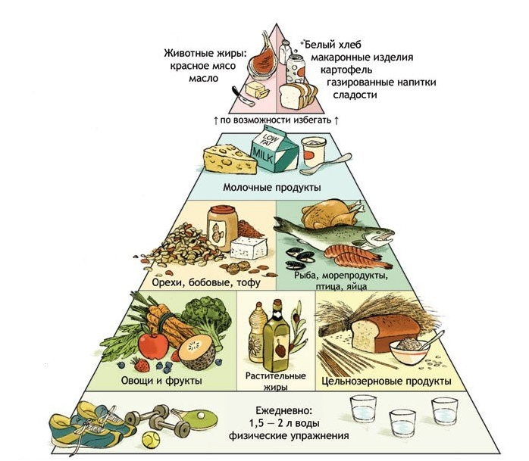

 Ceux. au cœur, nous voyons le principe principal, puis des groupes de produits, qui peuvent être conditionnellement divisés en trois types:  
   - protéines;  
   - graisses;  
   - les glucides.  
   De plus, ces derniers devraient représenter un pourcentage maximum de 50 à 60%. Les protéines dans l'alimentation ne devraient pas dépasser 25-30% et les graisses - 10-15%. C'est cette proportion qui est optimale non seulement pour la croissance musculaire, mais aussi pour le maintien d'une excellente santé.  
   Les étapes de la pyramide alimentaire  
   La pyramide nutritionnelle d'une personne en bonne santé comprend quatre étapes:  
   - la base;  
   - Deuxième étape;  
   - troisième étape;  
   - haut.  
   Nous analyserons chacun d'eux individuellement.  
   *Base*  
   La base de la pyramide se compose de trois groupes de produits qui devraient être trouvés dans le régime alimentaire, sinon quotidiennement, puis aussi souvent que possible.

|  |  |  |
| --- | --- | --- |
| Groupe | Des produits | Pourquoi est-ce nécessaire? |
| Légumes et fruits | Tous les fruits et légumes | Ils contiennent beaucoup de fibres, ralentissant l'absorption des aliments, les légumes contribuent à une meilleure digestion des protéines. |
| Graisses végétales insaturées | Maïs, tournesol, colza, lin, huile d'olive | Favorise une récupération musculaire rapide après un entraînement intense, abaisse le cholestérol. |
| Produits à grains entiers (glucides complexes) | Pain à la farine grossière, pâtes de blé dur, céréales, riz non poli | Apporter au corps des nutriments, contenir un minimum de sucre |



Figure. Image de certains aliments de la base de la pyramide alimentaire.

*Deuxième étape*   La prochaine étape est représentée par les produits contenant des protéines, qui peuvent être d'origine végétale ou animale.

|  |  |  |
| --- | --- | --- |
| Type de protéine | Des produits | Pourquoi est-ce nécessaire? |
| Légume | Graines, noix, légumineuses, lentilles, haricots, pois chiches, champignons | Il contient des protéines et une grande quantité de fibres, ce qui a un effet bénéfique sur les intestins et est utilisé dans de nombreux programmes de perte de poids. |
| Animaux | Viande, poisson, volaille, fruits de mer, œufs, poulet | Contient tous les acides aminés essentiels. |

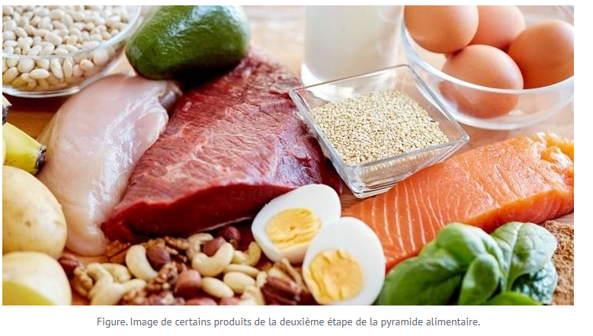

*La troisième étape*   comprend le lait et ses produits contenant, qui peuvent être du kéfir, du fromage cottage, du fromage et plus encore. Ces produits sont à l'origine de nombreuses vitamines et minéraux et contiennent également des protéines animales complètes. En cas d'intolérance au lactose, le lait ordinaire peut être remplacé par du lait de soja ou d'amande.



*Haut*

   Le sommet a absorbé les produits qui doivent être réduits au minimum. Il s'agit notamment:  
   - des graisses animales;  
   - glucides simples;  
   - bonbons;  
   - pâtisseries à base de farine blanche;  
   - produits alcoolisés.  
   La pomme de terre ne doit pas non plus être emportée - elle contient trop d'amidon.



Chaque groupe alimentaire peut être divisé en portions. Déterminez le contenu calorique quotidien de votre alimentation, en fonction du sexe, de l'âge et du degré d'activité, pour déterminer le nombre de portions et sa taille. Ainsi, lorsque vous vous concentrez sur des groupes, les portions de produits peuvent être exprimées comme suit:

- céréales - une tranche de pain, 100 grammes de bouillie ou de pâtes, 2-3 biscuits à l'avoine;

- légumes - un demi-verre de légumes crus ou bouillis, un verre de jus de légumes;

- fruits - tout fruit moyen, un verre de jus de fruit;

- protéines - 100g de viande, 3 œufs, trois quarts d'une assiette de haricots;

- produits laitiers - un verre de lait, quelques tranches de fromage, un tiers d'un paquet de fromage cottage;

- haut - 2 cuillères à soupe de sucre, 30 grammes de beurre.

*Variété de la pyramide alimentaire La pyramide*   alimentaire est basée sur cinq principes de base. La principale est la règle de la diversité, qui consiste en ce que vous pouvez manger tout ce que vous voulez en l'absence d'allergies et de contre-indications. De plus, chaque groupe de produits correspond à sa couleur.

*Orange*   Comprend toutes les céréales: du pain aux céréales. Le groupe est riche en vitamines, minéraux, fibres alimentaires, protéines végétales et pauvre en graisses. Chaque jour, vous devez manger six portions de céréales. Dans le diagramme, l'orange occupe la plus grande part, respectivement, et les céréales devraient prévaloir dans l'alimentation. Dans ce cas, la préférence devrait être donnée au pain de son et à la farine d'avoine.  
   Peut-être que six portions ressemblent à une figure irréaliste. Mais, étant donné qu'une portion de la même bouillie fait 100 grammes, une assiette complète pour le petit déjeuner de 400 grammes prendra déjà quatre portions, plus une tranche de pain et quelques biscuits. Voici les six portions, car cela ne s'est jamais produit.

*Vert*   Représenté par toutes sortes de légumes. Trois à cinq portions par jour suffiront. Dans ce cas, le régime alimentaire doit être conçu de manière à contenir une portion de légumes jaunes, orange ou verts contenant du bêta-carotène.

*Les*   fruits *rouges* , les baies ainsi que les légumes sont des sources de bêta-carotène, de vitamine C, d'acide folique et d'autres vitamines et minéraux. Ils sont également riches en fibres végétales et en acides organiques. Un jour, vous aurez besoin de 2-3 portions de fruits, et l'un d'eux devrait être des agrumes.  
   Vous pouvez boire des jus, mais les fruits frais sont toujours préférables, car ils retiennent les fibres et contiennent moins de sucre. Les fruits et légumes doivent être variés. Par exemple, si lundi c'est une banane, alors mardi une pomme et ainsi de suite.

*Jaune*   La bande de graisses la plus étroite. De plus, les graisses végétales sont une priorité. Ils constituent même la base de la pyramide. Une petite largeur de bande est associée aux graisses saturées, dont beaucoup sont maltraitées. Donc, vous devez minimiser l'huile et la margarine, la graisse de confiserie. Sinon, vous pouvez gagner des problèmes avec le système cardiovasculaire.

*Bleu*   Tous les produits laitiers sont riches en vitamines, minéraux et sont une source de protéines animales complètes. Ils contiennent également des lacto et des bifidobactéries si nécessaires à nos intestins. Chaque jour, vous devez manger 2 à 3 portions de produits laitiers.

*Violet*   Présenté par des protéines végétales et animales. De plus, 2 à 3 portions seront nécessaires par jour. De plus, l'un d'eux devrait être composé de protéines végétales, par exemple des noix ou des légumineuses, et les deux autres - provenant d'animaux - de la viande, du poisson, des œufs. Il vaut mieux choisir de la viande maigre, et il vaut mieux refuser les saucisses et les saucisses tout à fait. Le poisson est également préférable de choisir des variétés faibles en gras.  
   Autres principes de la pyramide alimentaire et conditions de base pour son efficacité maximale  
   Outre le principe de diversité, les principes suivants caractérisent également la pyramide alimentaire:  
   - Le principe de proportionnalité. Il consiste dans le fait qu'il est nécessaire de respecter le bon ratio d'aliments consommés dans les aliments. Dans le diagramme, cette règle est reflétée par différentes largeurs de segments. Par exemple, le segment jaune des graisses est le plus étroit, ce qui signifie que les graisses devraient occuper la dernière place dans l'alimentation.  
   - Le principe de la personnalité. Chaque personne est individuelle. Et cela inclut non seulement son sexe, son âge, sa structure corporelle, mais aussi ses préférences nutritionnelles. La pyramide alimentaire contribuera à créer une alimentation saine et individuelle.  
   - Le principe de modération. La bonne alimentation n'est pas seulement dans la qualité des produits consommés, mais aussi dans leur quantité. Une consommation modérée signifie ne pas trop manger et ne pas mourir de faim.  
   - Le principe de l'activité physique. Ce principe crée un parallèle avec d'autres principes et est représenté par la formule: alimentation diversifiée + activité physique = un corps beau et sain. Nous parlerons de ce principe plus en détail un peu plus tard.  
   Ne prenez pas la pyramide alimentaire comme une sorte de guide difficile pour la nutrition. À partir de toute la variété des produits, chacun peut se faire un menu utile adapté. Et la pyramide sanitaire ne donnera l'effet maximum que si les conditions suivantes sont remplies:  
   - Combinaison maximale de produits.  
   - Équilibrer les aliments consommés par l'activité physique.  
   - Minimiser les produits du haut de la pyramide.  
   - Respect strict de la sélection des produits d'un groupe particulier - il ne doit pas y avoir de remplacement.  
   - Consommation uniquement d'aliments frais, en évitant les aliments préparés.  
   - Une approche compétente pour l'achat de produits avec une étude de leur valeur nutritionnelle et de la date de production.

##### Types de pyramides alimentaires

   En plus de la pyramide bien connue, il en existe d'autres variétés:  
   *végétarienne.*Un autre nom est la pyramide d'origine végétale, c'est-à-dire toutes les viandes et produits laitiers, ainsi que les œufs et les poissons, en sont exclus. La base de la nutrition ici est basée sur les céréales, les légumineuses, les légumes et les fruits. Les produits laitiers, ainsi que les produits carnés de la pyramide, sont remplacés par des produits à base de soja.  
   *méditerranéen*Céréales et légumes - les fruits sont pris comme base de la nutrition ici. L'huile d'olive est également incluse. Le poisson et les fruits de mer occupent la deuxième place. Il est recommandé de manger de la viande dans cette pyramide pas plus d'une fois par semaine.  
   *Pyramide des enfants.*Son principe est le même que celui d'une pyramide ordinaire. La différence avec la pyramide adulte est le nombre et la largeur des segments. Ainsi, la première place est occupée par les produits laitiers - c'est la base de la nutrition pour les enfants jusqu'à l'âge de trois ans. Viennent ensuite les fruits et légumes, qui ne sont pas inférieurs aux produits laitiers dans l'épaisseur du segment. Ensuite, la viande. Le poisson est attribué dans un segment distinct. Certes, les céréales, qui sont mieux servies sous forme de céréales, devraient également être à la base des aliments pour bébés. Comme dans le menu adulte, la bande la plus étroite est représentée par des huiles et des graisses. Vous pouvez simplement remplir la bouillie ou la salade d'huile. Les œufs sont également attribués dans un petit segment distinct. Les bonbons ont également leur propre segment, pour les enfants, qui peut être présenté sous forme de miel et de fruits secs. Par conséquent, ils peuvent être consommés en petites quantités quotidiennement.  
   *asiatique* La priorité ici est les légumes, le riz, les produits à base de soja et le thé vert.  
   *Pyramide pour les femmes enceintes.*Vous pouvez construire votre propre pyramide pendant la période de gestation, lorsque le besoin de vitamines, de protéines et de minéraux augmente. Il est conseillé d'ajuster votre alimentation avec le dépôt d'un médecin observateur.

##### Le principe de l'activité physique

   L'un des principes de la pyramide d'une alimentation saine est le principe de l'activité physique. Dans le schéma, il se présente sous la forme d'un homme grimpant sur une échelle. Et l'essence de ce principe est que vous ne pouvez obtenir un beau corps qu'en combinant une alimentation saine avec une activité physique. Les nutritionnistes conseillent de donner au moins une heure par jour.

   Et pour compenser les calories perdues pendant l'activité physique, vous devez savoir combien de calories vous devez consommer. Ainsi, pour les personnes physiquement actives, 2800 kcal seront nécessaires, et, par exemple, pour les retraités ou les personnes menant une vie sédentaire - seulement 1600 kcal. Sur cette base, vous devez construire votre alimentation en utilisant tous les principes de la pyramide.

   Si nous prenons en compte les athlètes qui s'entraînent intensivement, alors ils devraient construire leur alimentation en fonction des valeurs suivantes de calories quotidiennes:  
   2500-2800 kcal - pour les femmes;  
   2800-4300 kcal - pour les hommes.  
   Ainsi, le portionnement quotidien ici sera quelque peu différent. Ainsi, par exemple, pour les femmes qui mènent une vie active, les céréales n'auront pas besoin de six portions par jour, en tout dix.  
   La pyramide de l'alimentation saine a subi de nombreux changements: certains ajustements ont été apportés, à la fois qualitatifs et quantitatifs, des ajouts ont été apportés. Les principes ont été révisés. Plus récemment, le principe de l'activité physique a même pris le dessus, écartant le principe de la diversité.

**Pyramide alimentaire minceur**

   La pyramide alimentaire peut être utilisée avec succès pour perdre du poids. Ainsi, selon ses principes, le menu d'une journée pour perdre du poids peut ressembler à ceci.

|  |  |
| --- | --- |
| En mangeant | Régime approximatif |
| Petit déjeuner | Une portion de flocons d'avoine + banane + un verre de lait écrémé.  Pour ceux qui n'en ont pas assez, il est permis d'ajouter un tel sandwich: une tranche de pain au son, finement tartinée de miel. |
| Le déjeuner | Deux oranges ou deux pommes. |
| Dîner | Feuilles de salade avec une tranche de poulet ou de dinde cuit ou bouilli. |
| Thé élevé | Un verre de jus de fruits ou de pamplemousse. |
| Dîner | Une portion de fromage cottage et un verre de kéfir.  Le dîner doit être au moins trois heures avant le coucher. |

 Chaque jour peut être varié à sa manière. Nous échangeons donc de la viande contre du poisson, de la farine d'avoine contre des germes de blé et une pomme contre de la poire. L'essentiel est de respecter le nombre de calories autorisé.  
   L'importance de la pyramide pour la perte de poids réside dans ses principes, l'essentiel est de pouvoir les utiliser correctement. Ainsi,  
   - le portionnement peut être utilisé pour manger uniformément à différents moments et contrôler les calories;  
   - l'exclusion des produits nocifs a également un effet bénéfique sur ceux qui veulent perdre du poids;  
   - Une quantité accrue de fibres aidera les intestins à fonctionner comme sur des roulettes, ce qui est également important pour brûler les graisses;  
- Le principe de l'activité physique parle de lui-même - sa combinaison avec le contrôle de l'alimentation peut conduire au résultat souhaité.

   La chose la plus importante à savoir lors de l'utilisation de la pyramide alimentaire est le but de son utilisation. En règle générale, il peut y en avoir trois:  
   - le maintien du poids disponible;  
   - gain de poids;  
   - perte de poids.

   Basé sur l'objectif et vous devez ajuster le régime pour vous-même. Et cette formule vous y aidera: poids x 30 = le nombre de kcal requis. La valeur résultante est le nombre de calories que vous devez consommer pour maintenir votre poids corporel inchangé.  
Pour gagner du poids corporel, 500 kcal doivent être ajoutés à la valeur obtenue. Si l'objectif est de perdre du poids, vous devez réduire progressivement le chiffre final. Donc, s'il s'est avéré 1800 kcal par jour, vous devez progressivement atteindre une valeur de 1700, 1600 et ainsi de suite.  
   La pyramide alimentaire n'est pas un système nutritionnel idéal adapté à absolument tout le monde. Ce ne sont que des principes généralisés d'une bonne nutrition, qui peuvent avoir un impact inestimable sur le développement futur dans le domaine de la nutrition. Ainsi, en appliquant les règles de la pyramide dans la pratique, vous pourrez peut-être à l'avenir maîtriser une nutrition distincte ou un autre type de nutrition appropriée qui vous convient. Ceux. la pyramide alimentaire est l'une des étapes du développement futur.

**5**

**VITAMINES ET SUBSTANCES MINÉRALES**

Un élément important d'une alimentation équilibrée est constitué de vitamines - substances essentielles de faible poids moléculaire biologiquement actives impliquées dans les processus métaboliques. Il est nécessaire d'observer l'apport quotidien de vitamines pour les personnes vivant au rythme de vie normal et les athlètes qui font une activité physique accrue. Les vitamines sont généralement divisées en hydrosolubles et liposolubles. Si le corps a un excès de soluble dans l'eau, alors ils sont excrétés dans l'urine. Quant aux vitamines liposolubles, leur excès est principalement accumulé dans le foie. Bien sûr, les possibilités du foie sont énormes, mais n'oubliez pas qu'elles ne sont pas illimitées.  
   Je voudrais noter qu'en plus des athlètes, des vitamines à forte dose sont nécessaires: les personnes âgées; pendant la période de maladie et de rétablissement, en particulier pour ceux qui ont souffert de maladies infectieuses; Les hommes ont besoin de vitamines à un dosage plus élevé que les femmes (sans compter la période de grossesse et d'allaitement chez les femmes); avec un état émotionnel constamment accru (stress).  
   De nombreux fabricants sur les emballages indiquent l'apport quotidien de vitamines ou leur contenu dans le supplément en ME. Pour convertir ME en mg, vous pouvez utiliser le rapport: 1 ME = 2,025 mg.

 La conséquence d'une malnutrition prolongée, dans laquelle il n'y a pas de vitamines, peut devenir une maladie de carence en vitamines. La polyavitaminose se produit également: carence simultanée de plusieurs vitamines. Avec l'exclusion incomplète de la vitamine de l'alimentation, ils parlent d'hypovitaminose - carence en vitamines. Le plus souvent, une carence en vitamines se manifeste par des étourdissements, des maux de tête et des nausées.

   Vitamine A (rétinol). Appartient aux vitamines liposolubles. Aide le corps à faire face aux infections, affecte la croissance humaine et améliore l'état de la peau. Le manque de cette vitamine affecte l'état de vision, ainsi que l'état de la peau, des ongles. Perte de poids possible. Un excès de vitamine A peut provoquer somnolence, maux de tête, irritabilité, ainsi que nausées et vomissements. La quantité de consommation autorisée est de 3 mg. La norme quotidienne pour une personne ordinaire est de 0,9 mg, pour un athlète - 1,2 mg.





Vitamine B1 (thiamine). C'est une vitamine soluble dans l'eau. Il a un effet positif sur le système nerveux et la fonction musculaire, est impliqué dans le métabolisme des glucides et des acides aminés. Un manque de vitamine B1 peut provoquer des maux de tête, de l'insomnie, de l'irritabilité, une mauvaise nutrition et une violation du système cardiovasculaire. Un excès de cette vitamine peut entraîner une altération de la fonction rénale, une dégénérescence graisseuse du foie et peut également augmenter l'activité de l'acétylcholine. La norme quotidienne de cette vitamine est de 1,5 mg, pour un athlète - 10-20 mg.  
   Vitamine B2 (riboflavine). C'est une vitamine soluble dans l'eau. Il a un effet sur le renouvellement et la croissance des cellules. Il fait partie des enzymes qui participent aux réactions d'oxydation des tissus et régulent le métabolisme des protéines, des graisses et des glucides. Une carence en vitamine B2 peut entraîner une inflammation des muqueuses, une augmentation de la sécrétion des glandes. La norme quotidienne est la consommation de 1,8 mg, pour les athlètes - 10-20 mg.  
   Vitamine B3-PP (niacine). Désigne soluble dans l'eau. Le rôle principal de la vitamine PP dans l'organisme est la participation aux processus redox. La vitamine PP contribue à la croissance normale des tissus, a un effet bénéfique sur le métabolisme des graisses, participe à la conversion du sucre et des graisses en énergie et réduit le taux de «mauvais» cholestérol dans le sang.  
   Grâce à la vitamine PP, une personne est protégée contre les maladies cardiovasculaires, la thrombose, l'hypertension et le diabète. Sans vitamine PP, le fonctionnement normal du système nerveux est impossible. Une maladie complexe telle que la migraine peut être soulagée ou prévenue en prenant de la vitamine PP supplémentaire.

Un manque de vitamine A peut endommager le tractus gastro-intestinal, le système nerveux central et la peau. La quantité maximale admissible de vitamines est de 60 mg. La norme quotidienne est de 20 mg, pour un athlète - 50 mg.  
   Vitamine B4 (choline). C'est une vitamine soluble dans l'eau. Il est capable de protéger les membranes cellulaires des dommages, de réduire le cholestérol et a également un effet calmant et antidépresseur. Une carence en cette vitamine peut endommager le tractus gastro-intestinal, le système nerveux central et périphérique. La norme quotidienne est de 500 mg, pour un athlète de 1 à 3 mg.  
   Vitamine B5 (acide pantothénique). Appartient aux vitamines hydrosolubles. Aide à combattre l'infection. Maintient une apparence saine de la peau, contribue au développement du système nerveux central. Important pour le métabolisme de l'acide folique. Une carence en cette vitamine peut entraîner une perte de cheveux, une gêne et des douleurs dans les articulations. La norme quotidienne est l'apport de vitamine en quantité de 5 mg, pour les athlètes - 15 mg.  
   Vitamine B6 (pyridoxine). Vitamine soluble dans l'eau. Participe au métabolisme des acides aminés, ainsi qu'au métabolisme des graisses et des glucides. Une carence en vitamines peut perturber les vaisseaux sanguins et les fonctions du système nerveux. La quantité maximale autorisée de vitamines est de 25 mg. La norme quotidienne est de 2 mg, pour un athlète - 20 mg.  
   Vitamine B7 (biotine). C'est une vitamine soluble dans l'eau. Participe à l'absorption des protéines, au métabolisme, au métabolisme des glucides. Une carence en vitamines peut entraîner une perte d'appétit, des douleurs musculaires, des lésions cutanées, une détérioration de l'état général du système nerveux. La norme quotidienne est de 50 mcg, pour un athlète - 200 mcg.  
   Vitamine B8 (inositol). Appartient aux vitamines hydrosolubles. Il participe activement au métabolisme des graisses. Une carence en vitamines peut entraîner de l'insomnie, une augmentation du cholestérol, une dermatite et des troubles circulatoires. La norme quotidienne est la quantité de 500 mg, pour un athlète - 700 mg.

Vitamine B9 (acide folique). Appartient aux vitamines hydrosolubles. Il a un effet sur les processus de formation et de production de globules rouges et participe également à la synthèse de l'hémoglobine. Une carence en vitamine B9 peut provoquer des maux de tête, de l'irritabilité et de la fatigue. Un excès de vitamine A entraîne une diminution de la concentration de vitamine B12 dans le sang, et chez les enfants, il provoque une excitabilité accrue. L'apport maximal autorisé est de 1 000 mcg. La norme quotidienne de la vitamine est de -400 mcg, pour l'athlète - 600 mg.  
   Vitamine B10 (acide para-amino-benzoïque). Désigne soluble dans l'eau. Il a un effet positif sur l'état de la peau, participe à la synthèse de B9. La carence en vitamines provoque une détérioration de la peau, des troubles métaboliques du corps, de la fatigue. Un excès de B10 peut entraîner une mauvaise fonction thyroïdienne. L'apport maximal autorisé est de 400 mg. La norme quotidienne est de -100 mg, pour un athlète - 200 mg.  
   Vitamine B11 (carnitine). C'est une vitamine soluble dans l'eau. Participe aux processus du métabolisme énergétique, aide à réduire l'accumulation de graisse corporelle. Un manque de carnitine peut entraîner une violation du métabolisme lipidique. Une carence en vitamine B11 provoque de la fatigue, une diminution des performances. La norme quotidienne est de 300 mg, pour un athlète - 500 mg.  
   Vitamine B12 (cyancobalamine). Appartient aux vitamines hydrosolubles. Il participe à la synthèse des acides aminés, affecte le processus de formation du sang, le métabolisme des graisses et des glucides. Effet positif sur la fonction hépatique. La norme quotidienne est de 3 mcg pour les gens ordinaires et de 25 mcg pour les athlètes.  
   La vitamine B13 (acide orotique) est une substance hydrosoluble semblable à une vitamine appartenant aux vitamines B. L'acide orotique joue un rôle important dans le maintien du fonctionnement normal du foie, la synthèse de protéines et d'autres substances utiles pour la santé humaine et le développement du fœtus pendant la grossesse. La norme quotidienne est de 1500 mg, pour un athlète - 5000 mg.  
   La vitamine B14 (pyrrolo-quinoléine-quinone) est considérée comme la plus jeune vitamine hydrosoluble du groupe B depuis a été découvert et étudié relativement récemment. Auparavant appelée méthoxanthine, elle était attribuée à des substances de type vitamine.  
   Il est nécessaire au développement et à la croissance des cellules. Il agit comme un puissant antioxydant. Une carence peut entraîner une détérioration du système cardiovasculaire et du foie.  
   Vitamine B15 (acide pangamique). Vitamine soluble dans l'eau. Aide à augmenter la vitesse du processus de récupération après l'entraînement, augmente l'efficacité des tissus et des organes. Une carence peut provoquer des dépressions nerveuses. Excès - parfois l'insomnie et l'irritabilité peuvent apparaître. La norme quotidienne est de 2 mg, pour un athlète - 5 mg.

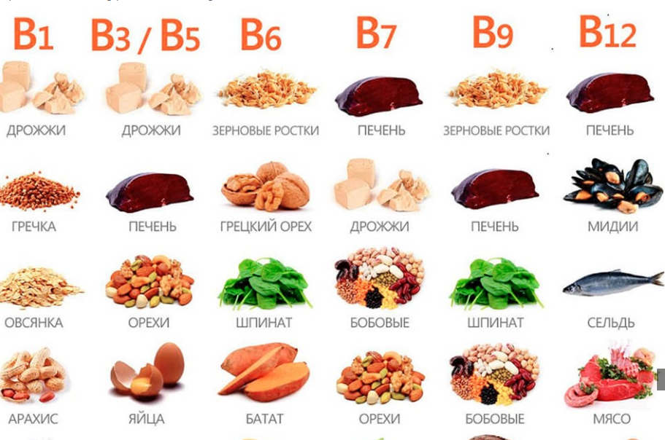

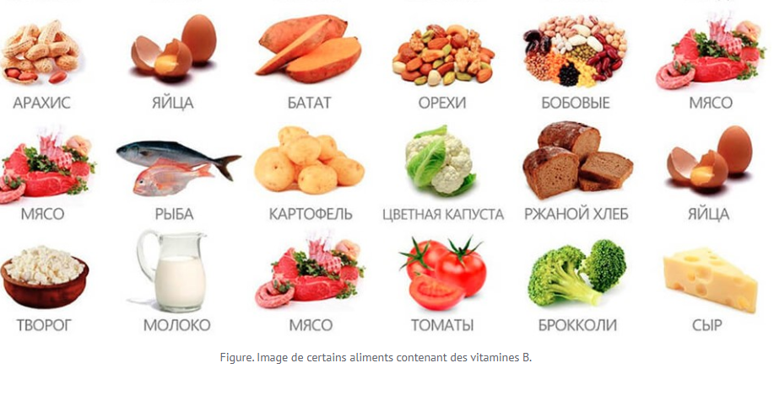

 Vitamine C (acide ascorbique). Appartient aux vitamines hydrosolubles. C'est l'antioxydant le plus puissant. Il affecte positivement les fonctions du système nerveux central, favorise l'absorption du fer, contribue au cours normal de l'hématopoïèse. Une carence entraîne une fatigue rapide, une faiblesse et une perte d'appétit. Un excès de vitamine C peut augmenter la glycémie. La consommation maximale autorisée est de 3000 mg. La norme quotidienne est de 120 mg, pour les athlètes 400 mg.



Vitamine D (cholécalciférol). C'est une vitamine liposoluble. Favorise l'absorption du calcium et du phosphore dans l'intestin grêle, augmente la résistance du corps. Une carence en vitamines peut provoquer une violation du métabolisme phosphore-calcium. Un excès provoque de l'irritabilité, de la faiblesse, de l'insomnie, une perte d'appétit. L'apport maximal autorisé est de 50 mcg. La norme quotidienne est de 10 mcg, pour un athlète de 25 mcg.  
   Vitamine E (tocophérol). Appartient aux vitamines liposolubles. Il participe activement au processus d'absorption des protéines et des graisses, processus de respiration tissulaire. Elle affecte le travail du cerveau, des nerfs, des muscles. Accélère le processus de régénération. La carence en vitamines entraîne une diminution de la quantité de glycogène, de myosine, de potassium et de magnésium, de créatine dans les muscles. Un surdosage de vitamine E peut provoquer des diarrhées et une hypertension artérielle. La posologie maximale est de 300 mg. La norme quotidienne est de 15 mg, pour les athlètes - 100 mg.  
   Vitamine F (oméga-3, oméga-6). S'applique également aux vitamines liposolubles. Contribue à l'amélioration de l'état du cerveau, du cœur et des articulations. La carence en vitamines peut entraîner divers types d'inflammation, des réactions allergiques cutanées, une détérioration de la peau, le travail du système cardiovasculaire et du foie. L'apport quotidien est pour les oméga-3 - 1,6 g, pour les oméga-6 - 10 g, les athlètes devraient prendre des oméga-3 en quantité de 3 g, des oméga-6 - 10 g.  
   Vitamine K (phylloquinone). Vitamine liposoluble. La carence provoque une diathèse hémorragique. Excès - hyperprothrombonémie. La norme quotidienne est de 120 mcg, pour les athlètes - 150 mcg.  
   La vitamine P (rutine) fait référence aux vitamines hydrosolubles. Il a des effets antibactériens. Maintient l'état des vaisseaux sanguins, une pression artérielle normale, peut favoriser la vasodilatation. La carence en vitamine augmente la perméabilité capillaire. L'apport maximal autorisé est de 400 mg. La norme quotidienne est de 50 mg, pour les athlètes - 200 mg.  
   Vitamine N (acide lipoïque). Vitamine soluble dans l'eau. Il est capable d'avoir un effet de combustion des graisses, participe au métabolisme des acides gras et des acides aminés. Une carence en vitamines conduit à l'accumulation d'acide pyruvique. Un excès entraîne des brûlures d'estomac, des troubles digestifs, une détérioration de la peau. La norme quotidienne est de 30 mg, pour les athlètes - 200 à 600 mg.  
   Pour absorber les vitamines et construire une protéine complète dans le corps humain, des *minéraux sont* nécessaires . Comme les vitamines, elles sont impliquées dans les processus de croissance, de réponse immunitaire et de production d'énergie. *Les minéraux* sont des substances de nature inorganique. Ils sont nécessaires à chaque cellule vivante pour un développement normal. Les minéraux font partie des fluides corporels, du sang et des os. Ils sont nécessaires au fonctionnement normal du système nerveux et à la régulation des fonctions musculaires. Les minéraux sont une source d'énergie, de croissance tissulaire et de guérison, ils sont nécessaires à l'absorption normale des vitamines et autres nutriments. Un manque de minéraux entraîne de graves problèmes de santé.  
     
   Plus de 60 substances minérales ont été trouvées dans le corps humain, dont les plus actives sont le calcium, le chlore, le chrome, le cobalt, le cuivre, le fluor, l'iode, le fer, le magnésium, le manganèse, le molybdène, le silicium, le phosphore, le potassium, le soufre, le sélénium, le sodium, le vanadium, zinc.

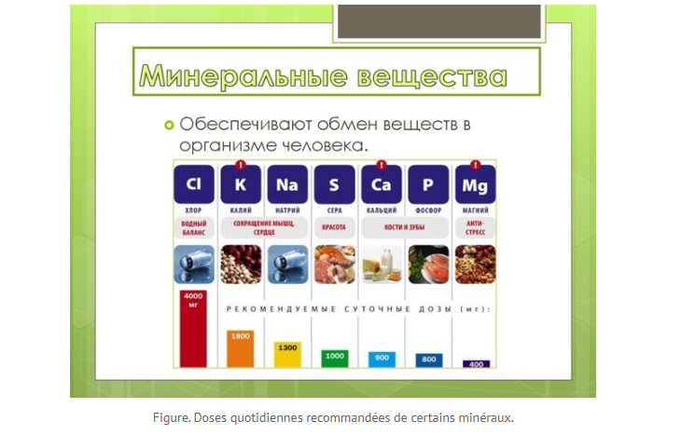

 Il est connu que sans les minéraux présents dans le corps, les vitamines et les substances similaires aux vitamines ne peuvent pas être absorbées dans les intestins et entrer dans la circulation sanguine et, par conséquent, affecter l'activité des hormones, des enzymes qui assurent le passage des réactions biochimiques dans le corps. Par exemple, le corps absorbe 10 pour cent du fer entrant, mais son absorption active nécessite la présence de cuivre, de cobalt, de manganèse et de vitamine C; sans magnésium, la vitamine C, le calcium, le phosphore, le sodium ou le potassium ne peuvent pas être absorbés par l'organisme; l'absorption du phosphore par l'organisme nécessite la présence de calcium et de vitamine D; pour absorber le zinc, il faut une grande quantité de vitamine A; la combinaison de vitamines A, E et de sélénium favorise l'absorption de l'oxygène par les tissus, augmente la résistance de l'organisme à l'hypoxie.  
   *Calcium ( Ca ).* Un oligo-élément vital. Il est littéralement responsable de tous les processus qui se produisent dans le corps, et parmi les éléments qui composent notre corps, prend la 5e place après les 4 principaux - le carbone, l'oxygène, l'hydrogène et l'azote. Par conséquent, un «dépôt» géant de cet élément est fourni dans notre corps - environ 1200 grammes et 99% de cette quantité sont concentrés dans les os. À partir de là, le tissu osseux, en plus de sa fonction de support, joue le rôle d'un dépôt de calcium et de phosphore, d'où le corps les extrait avec un apport insuffisant en nourriture. Si son apport sanguin n'est pas là, alors il est extrait de manière intensive des os. Et lorsque le processus dépasse la norme physiologique, une pathologie se développe, plus souvent observée chez les personnes âgées. Le calcium est impliqué dans les processus de détoxification du corps: il neutralise les toxines nocives, joue un rôle important en tant que partie intégrante du noyau cellulaire. Le calcium joue un rôle important dans la mise en œuvre des relations intercellulaires dans la formation des tissus. Il a été constaté que la résistance du corps aux formations malignes dépend de la force de l'adhésion cellulaire. Les scientifiques ont remarqué que plus les réserves de calcium dans le corps sont élevées, plus le corps conserve sa jeunesse et le patient a plus de chances de se rétablir. Un excès de phosphore, de magnésium et de potassium, un excès ou un manque de graisse affecte négativement l'absorption du calcium. Le transfert de calcium à travers la paroi intestinale est associé à la dépense d'énergie, il est donc nécessaire de saturer le corps en oxygène (marcher à l'air frais, en mode moteur). Et les glucides facilement digestibles, fournissent au corps de la vitamine D, améliorent la muqueuse de l'intestin grêle. Les protéines, l'acide citrique et le lactose contribuent à l'absorption du calcium.  
   *Le zinc ( Zn )* fait partie d'un grand nombre d'enzymes et de protéines tissulaires. Une carence en zinc dans le corps peut provoquer des maladies cardiaques, l'immunité, une mauvaise digestion, des maladies de la peau, des allergies, une déficience visuelle et auditive, des troubles mentaux, etc. Le zinc fait partie de l'enzyme antioxydante et a la capacité de supprimer le processus d'oxydation, fait partie de l'insuline, protège foie. Exfoliation et taches blanches sur les ongles, acné, altération de la motivation sexuelle, taux élevé de cholestérol, troubles de la mémoire - tout cela est souvent associé à un manque de zinc dans le corps.  
   *Magnésium ( Mg )*- Il est absolument nécessaire pour l'activation des enzymes responsables du processus de production d'énergie, pour le travail du cœur. Les médecins étrangers ont noté que chez les personnes décédées d'un infarctus du myocarde, la teneur en magnésium dans le domaine des lésions cardiaques était de 40% inférieure à celle dans le cœur des personnes en bonne santé victimes d'un accident. Sa quantité maximale se trouve dans le cerveau, le thymus, les glandes surrénales, les glandes sexuelles, les globules rouges et les muscles. Le magnésium et le potassium sont les cations les plus prédominants dans la cellule, le magnésium augmente également la possibilité d'assimilation du calcium et du potassium, stimule le remodelage intestinal et la séparation de la bile. Avec un manque de magnésium, une arythmie, une tachycardie, des étourdissements, une sensibilité aux changements climatiques, de la fatigue, de l'insomnie, des cauchemars et un réveil sévère se produisent également. Ce dernier est dû à que normalement les glandes surrénales sécrètent une grande quantité d'hormones le matin, de sorte qu'une personne reste alerte pendant la journée. Avec une carence en magnésium, un tel pic se produit le soir et s'accompagne d'une vague de vigueur tardive, et le matin, une personne se sent dépassée. Associé à la vitamine B6, le magnésium réduit le risque de calculs rénaux et contribue à abaisser le cholestérol sanguin.  
*Cuivre ( Cu ).*Il est absolument nécessaire pour le travail rythmique du cœur. Le cuivre normalise le niveau de sucre, de cholestérol et d'acide urique, la réactivité immunologique du corps, soutient le fonctionnement du système nerveux. C'est le principal moyen d'aider les personnes souffrant de polyarthrite rhumatoïde. L'un des premiers signes d'une carence en cuivre est une violation du métabolisme minéral, une augmentation du cholestérol, de l'anémie, des maladies du système respiratoire, des lésions cutanées et une perte de cheveux.  
   *Fer ( Fe ).* Il est responsable de la production d'hémoglobine et de myoglobine, de l'activation des enzymes et du fonctionnement du système immunitaire. Cheveux gris précoces, difficulté à avaler, troubles de l'alimentation, processus inflammatoires dans la cavité buccale, difficulté à l'activité mentale sont associés à sa carence. Une activité physique excessive, une grande quantité de thé et de café consommés, un apport excessif en fibres, le végétarisme - conduisent à une diminution de la quantité de fer dans le corps.  
   *Sélénium ( Se ).* Une très petite quantité de sélénium est nécessaire pour le corps, mais avec sa carence, la tendance aux maladies inflammatoires et cancéreuses augmente, une forte diminution de l'immunité se produit, une dystrophie du myocarde, des reins, du pancréas est observée et le foie est gravement affecté. Les manifestations cliniques les plus courantes sont l'hypothyroïdie, les maladies de la peau, les rhumatismes, les maladies des yeux, des poumons et une pathologie hépatique grave.  
   *Potassium ( K ) et sodium ( Na )* jouent un rôle important dans l'organisme: en maintenant la pression osmotique et l'équilibre acido-basique, ils font partie des systèmes tampons sanguins et participent à la formation du protoplasme. Le potassium est situé à l'intérieur des cellules, affecte le métabolisme intracellulaire et prédomine dans les cellules des tissus nerveux et musculaires, en particulier le cœur, dans les globules rouges. Les aliments riches en potassium provoquent une excrétion accrue de sodium du corps avec l'eau, tandis que les excès de sel nocifs formés pendant le métabolisme se dissolvent en raison de l'effet diurétique prononcé du potassium.  
   *Sodium ( Na )* prédomine dans le plasma sanguin et les fluides intercellulaires, les ions sodium provoquent un gonflement des colloïdes tissulaires. La consommation de grandes quantités de sodium entraîne une perte de potassium et la conservation des produits métaboliques dans le corps, ainsi qu'une rétention d'eau dans le corps. Au début de la transition vers une nutrition adéquate, il est préférable de consommer beaucoup de potassium, et après 2-3 mois, vous devez respecter le rapport Na : K - 1:20.  
   *Phosphore ( P ).* Participe à presque tous les processus biochimiques du corps, active le travail des enzymes. Le phosphore joue un rôle de premier plan dans le système nerveux central, un rôle important dans les processus métaboliques se produisant dans les membranes des systèmes intracellulaires et des muscles, en particulier le cœur. Le rôle des composés organiques du phosphore dans l'approvisionnement énergétique des processus vitaux n'est pas moins important. L'échange de calcium et de phosphore est étroitement interconnecté et une violation d'un échange se reflète dans un autre. Les os les plus solides seront dans un rapport Ca: P - 1:17. Environ ce ratio dans les fraises et les noix. Le phosphore est nécessaire à la formation osseuse, à la contraction du muscle cardiaque, aux reins normaux, à la fonction hépatique et à la transmission des influx nerveux. Un signe de son insuffisance est une faiblesse habituelle et des douleurs musculaires.  
   *Soufre ( S )*- Un composant structurel nécessaire de nombreux acides aminés, est un facteur de croissance et fait également partie de l'insuline et participe à sa formation. La source de soufre est principalement des produits d'origine animale.

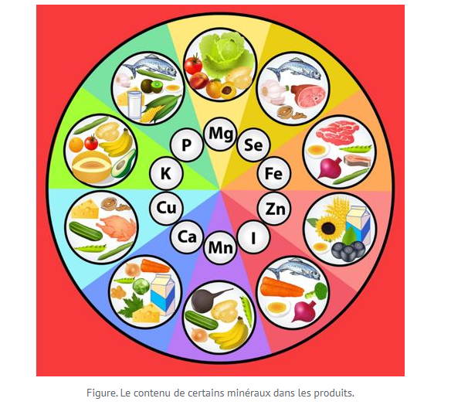

 Il convient de rappeler que la nutrition doit être équilibrée, c'est-à-dire contenir toutes les vitamines, minéraux et autres nutriments nécessaires, ainsi que correspondre aux coûts énergétiques du corps. De plus, le régime alimentaire doit correspondre à l'âge et au travail d'une personne. L'intervalle entre les repas doit être de trois heures. La bonne humeur et l'appétit devraient contribuer à manger.

## **6**

**MASSAGE**

   Les historiens de la médecine savent de manière fiable que certaines méthodes de massage thérapeutique ont été utilisées plus de 30 siècles avant JC. e. Depuis la Chine, le massage a progressivement pénétré en Corée, en Indochine, au Japon, et pendant la dynastie Han (206 avant JC - 220 après JC), il s'est répandu dans les Pamirs, au Moyen-Orient et en Asie centrale. Il est devenu connu des peuples qui habitaient la côte orientale de la mer Méditerranée. En Chine, il existe de nombreuses écoles différentes, la plus célèbre étant celle de Kanfang (où les praticiens de massage ont été formés). L'école de Pékin (Pékin) jouissait d'une grande popularité à la fois parmi le peuple et parmi la noblesse. L'école de Pékin a conservé ses traditions jusqu'à nos jours. Aujourd'hui, ce sont principalement des spécialistes de l'acupuncture qui y sont formés. Le massage en Chine est utilisé à la fois dans la pratique médicale et dans un but hygiénique - pour maintenir la vitalité.

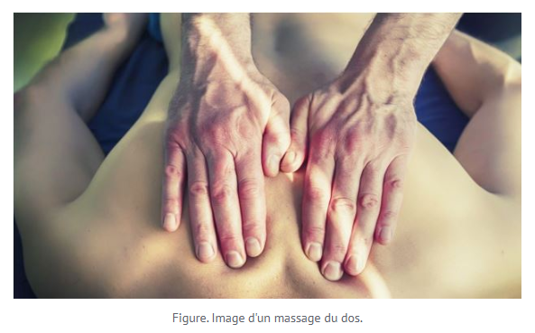

 Le massage est un ensemble de techniques d'effets réflexes mécaniques sur le corps humain, effectuées à la main ou à l'aide d'appareils spéciaux. Le corps ne reste pas indifférent à cet effet, y réagissant avec divers changements fonctionnels.  
   Les techniques de massage classiques sont généralement subdivisées selon deux signes: le premier groupe - selon l'effet physiologique sur le système nerveux central et le corps humain dans son ensemble. Des techniques de massage telles que caresser, secouer, secouer, le corps a un effet relaxant, calmant et analgésique. Et le deuxième groupe a un effet tonique excitant. Ceux-ci comprennent: le pétrissage, la compression, les techniques de choc. Toutes les techniques de massage peuvent être divisées en deux groupes. Le premier groupe de méthodes est utilisé principalement pour le massage des tissus mous (peau, muscles, tissu sous-cutané et vaisseaux qui s'y trouvent). Ces méthodes comprennent: caresser, presser, pétrir, techniques de choc, secouer, secouer, vibration. En utilisant le deuxième groupe de techniques, les articulations, les ligaments, les tendons, le fascia sont massés - c'est le frottement,  
   Il est d'usage de distinguer les types de massage suivants: sports; médical; hygiénique; cosmétique.  
   Massage sportif - ce type de massage est utilisé pour améliorer l'état fonctionnel d'un athlète, sa forme athlétique, soulager la fatigue, augmenter les performances physiques et prévenir les blessures et les maladies du système musculo-squelettique. Il existe une division du massage sportif en préliminaire (mobilisation) et rééducation.  
   Le massage réparateur est généralement effectué après un grand stress physique et mental. Sa tâche est de restaurer l'état fonctionnel de l'athlète, d'augmenter les performances physiques, de soulager la fatigue générale. En règle générale, un massage réparateur général est effectué, moins souvent local, par exemple entre les performances des lutteurs, des boxeurs, des gymnastes. Après un grand effort physique, il est doux et les jours de repos - un massage plus profond. La fréquence d'application du massage réparateur dépend du degré de fatigue, du stade de préparation et d'autres facteurs.  
   L'étude des méthodes et techniques des techniques de massage est basée sur les règles de base suivantes.

1. Toutes les techniques de massage doivent être effectuées de la périphérie vers le centre, le long des voies lymphatiques, en direction des ganglions lymphatiques les plus proches.
2. Les ganglions lymphatiques ne peuvent pas être massés.
3. La position de la personne massée doit être telle que les parties massées ne soient pas tendues et que le corps puisse être détendu autant que possible.
4. Les techniques de massage ne doivent pas provoquer de douleur.
5. Lors de l'exécution de toute technique, il est nécessaire d'observer un certain rythme, un rythme de mouvement et une force de pression (compression).
6. Le massage doit être les membres plus proches du masseur ("près") et les zones du corps (dans le cou, le dos, le bassin, les muscles pectoraux et obliques de l'abdomen), situées plus loin de celui-ci ("éloignées").

   Il ne faut pas oublier qu'il existe des contre-indications au massage. Le massage est contre-indiqué en cas de température corporelle élevée, d'inflammation aiguë, de maladies de la peau, de dommages à la peau et de son irritabilité accrue, de surmenage et d'agitation sévères, de prédisposition aux saignements, d'expansion significative des veines et de leur inflammation. De plus, le massage est contre-indiqué dans les tumeurs malignes et bénignes; Ne massez pas les taches de naissance; un massage abdominal avec une hernie, des menstruations et une grossesse, avec une lithiase urinaire est inacceptable.  
   La massothérapie est une méthode efficace pour traiter diverses blessures et maladies. Ses modifications changent en fonction de la nature des troubles fonctionnels du corps. Il a sa propre technique, ses indications et ses contre-indications. Le massage thérapeutique est général et local. Local (local) est appelé massage, dans lequel l'effet est dirigé sur une partie spécifique du corps (dos, bras, jambe, muscle, articulation, etc.). La durée d'une séance de massage privée dépend de la tâche, du type de massage, sur quelle partie du corps le massage est effectué. Si le massage est effectué sur l'articulation du pouce, 3-4 minutes suffisent pour une séance; si vous vous massez le dos, vous avez besoin de 15 à 25 minutes, si le bras ou la jambe, puis 10 à 15 minutes. Le massage privé est toujours plus détaillé, plus compliqué que général. La durée du massage général est de 40 minutes.

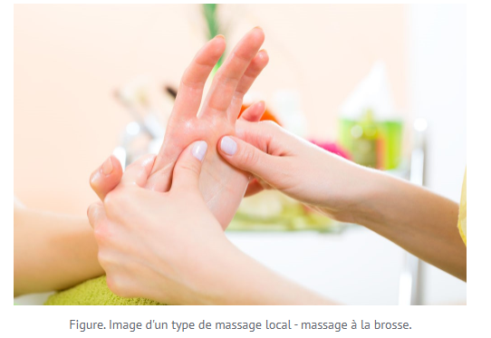

 Pendant le massage thérapeutique, cinq techniques de base peuvent être distinguées: caresser, presser, frotter, pétrir, vibrer et appliquer également des mouvements actifs-passifs.  
   Le massage de rééducation est utilisé pour le traitement fonctionnel et la restauration des performances physiques d'un athlète après de longues pauses d'entraînement, après des interventions chirurgicales. Ce massage est effectué en combinaison avec une thérapie par l'exercice, une mécanothérapie, etc. Il peut être général (2-3 fois par semaine) et local (tous les jours et au premier stade du traitement - 2-3 fois par jour.  
   Massage hygiénique. Ce type de massage est un outil actif pour la prévention des maladies et des soins corporels pour maintenir un état fonctionnel normal du corps, pour favoriser la santé. Grâce à lui, la vitalité du corps augmente, l'immunité augmente. Il est général et local et est utilisé séparément ou en combinaison avec la gymnastique hygiénique du matin, dans un sauna, dans un bain russe, etc. Le massage hygiénique est le plus souvent effectué sous forme d'auto-massage. Elle peut être réalisée dans le bain, sous la douche. Dans ce cas, les principales techniques de massage sont utilisées: caresser, frotter, presser, pétrir, vibrer.  
   Massage cosmétique - ce massage est uniquement de nature locale. Il est utilisé dans le soin des peaux normales, pour prévenir le vieillissement, avec divers défauts cosmétiques, maladies, etc. Il est de trois types: hygiénique (préventif), thérapeutique, plastique. Le massage préventif vise à prévenir le flétrissement de la peau, à éliminer sa sécheresse et à améliorer l'apparence générale. Le massage thérapeutique élimine les rides, les rides et les poches, les dépôts de graisse excessifs, etc. Le massage plastique est destiné aux personnes âgées avec une forte diminution de la turgescence cutanée, ainsi qu'aux jeunes ayant l'apparence des rides du visage, des plis profonds.

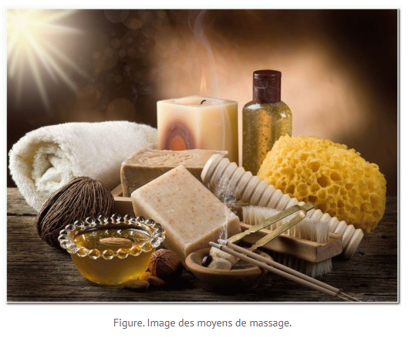

En conclusion, il convient de noter que le massage est l'une des plus anciennes méthodes de rééducation d'une personne après avoir subi diverses blessures, contribue à accélérer le processus de récupération du corps. Il convient également de noter que le massage a de nombreuses variétés, chacune étant strictement utilisée pour l'usage auquel elle est destinée. Le massage aide une personne à récupérer, prévient le vieillissement prématuré, a un effet relaxant et tonique, augmentant la vitalité du corps.